行政院所屬各機關因公出國人員出國報告書
（出國類別：研究實習）

食品及食品容器包裝中環境荷爾蒙之檢測

服務機關：衛生署藥物食品檢驗局
出國人 職 稱：薦任技正
姓 名：鄭 維 智
職 稱：薦任技士
姓 名：張美華
出國地區：日本
出國期間：96年07月09日至15日
報告日期：96年10月02日

目次
摘 要 ------------------------------------------------------------------ 1
- 目的 ------------------------------------------------------------------ 2
- 過程 ------------------------------------------------------------------ 4
- 研習心得 ------------------------------------------------------------ 6
- 建議事項 ------------------------------------------------------------ 11
- 收集之資料 --------------------------------------------------------- 12
一、專家之研究論著及書籍著作---------------------------------- 12
二、食品中 PBDEs 之分析流程、條件及實習結果 -------- 15
（一）魚油中 PBDEs 之分析流程（大阪府立公眾衛生研究所提供） ------------------------------------------------ 15
（二）魚油中 PBDEs 之分析條件及實習結果（大阪府立公眾衛生研究所提供）----------------------------------- 16
（三）食品中 PBDEs 之分析流程（東京都健康安全研究中心提供）-------------------------------------------------- 25
（四）食品中 PBDEs 之分析條件（東京都健康安全研究中心提供）-------------------------------------------------- 26
（五）水產品及肉品中 PBDEs 之分析流程（日本分析研究中心提供）----------------------------------------------- 27
（六）膳食中 PBDEs 之分析流程（日本分析研究中心提供） --------------------------------------------------------- 28
（七）水產品、肉品及膳食中 PBDEs 之分析條件（日本分析研究中心提供）-------------------------------------- 29
（八）水產品、肉品及膳食中 PBDEs 之偵測極限（日本分析研究中心提供） ------------------------------------ 30
- 參考文獻 ------------------------------------------------------------ 31
- 附件 ------------------------------------------------------------------ 32
附件一、食品中 PBDEs 之簡介及其檢測技術 --------------- 32
附件二、多溴聯苯醚類化合物分析技術之 Q & A ------------ 51
附件三、食品容器中環境荷爾蒙之檢測技術 ------------------ 54
附件四、日本東京都健康安全研究中心見習合格證書 ------ 60
- 附圖 ------------------------------------------------------------------- 61
附圖一、赴日研習參訪實習圖 ------------------------------------ 61
附圖二、赴日實習「食品中 PBDEs 之分析流程」圖 ------ 66

摘 要
此次奉派於 95年 7月 9～15日，前往日本研習「食品及食品容器包裝中環境荷爾蒙之檢測」，共計拜會日本大阪府立公眾衛生研究所、東京都健康安全研究中心、國立醫藥品食品衛生研究所及財團法人日本食品分析中心等 4 個政府及財團法人等研究單位。期間拜訪阿久津和彥博士等專家約 10 人，主要針對食品及食品容器包裝中環境荷爾蒙之檢測，如食品中多溴聯苯醚類（polybrominated diphenyl ethers, PBDEs）化合物之殘留分析、食品容器中丙二酚A（bisphenol A）及丙二酚A二環氧甘油醚（diglycidyl ether, BADGE）之檢測進行座談與交流，以了解該等化合物之檢體前處理、萃取方法、淨化流程、同源物之選擇、質譜儀之應用、檢體製備方法之改進等。此次研習並在大阪府立公眾衛生研究所阿久津和彥博士的親自指導下，實地參與食品中 PBDEs 之分析，在理論與實務兼顧下，習得許多日本的分析技術與經驗，有助於提升本局之檢驗分析能力。

- 目 的
持久性有機污染物（persistent organic pollutants, POPs）係具難分解性或蓄積性之化學物質，能經由不斷蒸發及沈降過程，經由大氣傳遞至各地，甚至是遠離污染源排放地區，藉由空氣、水和遷徙物種做跨越國際邊界的轉移，且其長期累積於環境中，會經由食物鏈造成對人體之危害，例如疑似增加畸胎比例、導致不孕、智能減退、致癌、免疫力下降等。持久性有機污染物有會累積於人體中，再經由母體臍帶或母乳傳給下一代。1997 年聯合國環境規劃署已將其中包括阿特靈（Aldrin）等 12 種 POPs 列為管控重點，並推動國際條約。2001 年 5 月 22 日共有 92 個國家簽署「斯德哥爾摩公約」，內容要求各國必須採取行動，減少環境中該等物質之殘留量，進而確保食品之安全，該公約並依據最析科學證據考量新增管制項目。耐燃劑 PBDEs 因其化性安定及過去長期使用，廣布於環境中，並經由食物鏈之濃縮效應累積於人體中，其毒性亦與環境荷爾蒙擬似，因此已被聯合國環境規劃署於 2005 年列為建議增列之持久性有毒物質之化合物，顯示 PBDEs 受到世界各國的重視。目前包括美國、日本、瑞典等國家除了對環境中 PBDEs 的含量進行監測之外，也分別進行食品中 PBDEs 殘留量之調查、膳食攝取量及健康風險評估，提供民眾健康維護之參考，我國目前在此領域並無建立相關之背景資料及檢測方法，因應世界趨勢及提供民眾健康資訊之需求，有必要及早投入人力及設備發展相關技術，因此本次赴日研習之目的主要是學習食品中 PBDEs 殘留之檢測技術，以提升國內於此領域之發展。
Bisphenol A 為工業製品，它可用來製造多種塑料、磁牙的充填物或密合劑以及耐燃劑等，因為它可能從特定產品溶出而影響健康，因此廣泛被研究，例如多元碳酸酯（polycarbonate, PC）容器或嬰兒奶瓶、食品或飲料罐頭內壁被覆的樹脂等。由於 PC 具質輕、透明性、耐熱性及耐衝擊性等優點，常被使用作為食品容器，如餐具中的盤子、杯子及嬰兒奶瓶等可重複使用塑膠瓶，若製造過程聚合不完全，成品經高溫熱處理或有刮傷情形下，就容易造成 bisphenol A 的溶出。研究指出 bisphenol A 類似雌性激素（estrogen），被視為荷爾蒙干擾物（hormone disruptor）或內分泌干擾物（endocrine disruptor），其干擾內分泌之能力約為雌性激素的萬分之一。bisphenol A 為畸胎原（teratogen），會引起過敏、降低精蟲數造成不孕、影響生殖系統及增加與荷爾蒙有關的癌症發生率，如乳癌、睪丸癌及前列腺癌等。本次赴日研習之另一個目的是學習食品容器中 bisphenol A 之檢測技術，以提升本局之檢驗能力。

貳、過 程
此行前往日本研習「食品及食品容器包裝中環境荷爾蒙之檢測」共計 7 日（95年 07 月 9 日至 15 日），扣除往返日期及假日，實際研習的時間為 5 日，詳細行程如表一。此行一共拜會日本大阪府立公眾衛生研究所、東京都健康安全研究中心、國立醫藥品食品衛生研究所及財團法人日本食品分析中心等 4 個單位。除了於大阪府立公眾衛生研究所拜訪 2 日之外，其餘單位均安排 1日的拜會行程。研習內容主要就食品中 PBDEs 及食品容器中 bisphenol A 及BADGE 之檢測與所拜會的專家進行討論，並參觀各研究單位之設備與研究環境。特別值得一提的，此行也包括實習食品中 PBDEs 之分析方法，使此次赴日研習在理論與實務上均大有斬獲。我們所拜會的專家，均為此領域知名的科學家，包括渡邊功博士、阿久津和彥博士、河村葉子博士及植松洋子博士等，透過此次的交流互動，雙方均留下良好的印象並已建立良好的關係，為將來兩國的合作搭起一座橋樑。
表一、2006年赴日研習行程
日期 | 行程 | 研習內容
7月09日 | 啟程赴日 | 行前準備
7月10日 | 大阪府立公眾衛生研究所 | 1. 食品中 PBDEs 分析技術。
7月11日 | 大阪府立公眾衛生研究所 | 1. 食品中 PBDEs 分析技術實習。
7月12日 | 東京都健康安全研究中心 | 1. 食品中 PBDEs 分析技術。  2. 食品器具及容器中 bisphenol A 及 BADGE 之分析技術。
7月13日 | 國立醫藥品食品衛生研究所 | 1. 食品器具及容器中 bisphenol A 及 BADGE 之分析技術。
7月14日 | 財團法人日本食品分析中心 | 1. 食品中 PBDEs 分析技術。  2. 食品器具及容器中 bisphenol A 及 BADGE 之分析技術。
7月15日 | 返國 | 返國

參、研 習 心 得
此次奉派與同仁張美華小姐於 95年 7月 9～15日，前往日本研習食品及食品容器包裝中環境荷爾蒙之分析技術，此行一共拜會了 4 個單位，包括日本大阪府立公眾衛生研究所、東京都健康安全研究中心、國立醫藥品食品衛生研究所及財團法人日本食品分析中心。期間拜訪大阪阿久津和彥博士及東京河村葉子博士等專家約 10 人，如附圖一，除就分析技術進行深度座談與交流之外，在阿久津和彥博士的指導下，更以將近一天的時間，進行多溴聯苯醚類化合物（polybrominated diphenyl ethers, PBDEs）分析之實作，茲將心得簡述如下：
一、技術交流與智庫建立
此行所拜會的幾位專家，均為該領域知名的科學家，例如渡邊功博士、阿久津和彥博士、河村葉子博士等。渡邊功博士早在 1983 年就開始研究環境中殘留之 PBDEs 含量。1992年與台灣大學合作研究台灣地區空氣中 PBDEs 含量，亦曾於多年前受邀到台灣進行訪問。2003年國際環境（Environ. Int.）期刊中，渡邊功博士受邀發表一篇有關溴化阻燃劑之回顧文章，足見其在此領域的成就與貢獻。在訪日之前，我們將所遭遇到的問題逐一收集，因此能夠與渡邊功博士充分的討論，並交換許多分析技術上的經驗，如十溴多溴聯苯醚類同源物 BDE-209 之不穩定性、耐熱性、分析感度以及法規等相關問題，均在此行中得到關鍵性的資訊，更詳細的內容分述於「食品中之 PBDEs 及其檢測技術」及「PBDEs 分析技術之 Q & A」 文中，如附件一及附件二。
除了進行訪談之外，另外一個重點是與阿久津和彥博士學習 PBDEs 之分析方法，阿久津和彥博士於百忙中親自示範，使我們透過實際演練熟悉該分析方法之操作，此為短期出國訪問難得的學習機會。阿久津和彥博士並考量本局現有的設備及儀器，調整適當的流程，鉅細靡遺的示範分析步驟，如附圖二。此次以日本民眾經常食用的市售「魚油」為檢體作為示範，經萃取淨化後，以氣相層析雙聚焦質譜儀進行分析，檢出 BDE-47、99、100等 PBDEs。而我們在日本自行分析之檢體，其 PBDEs 之含量亦與阿久津和彥博士的分析結果接近，並無統計上之差異，顯示我們在短時間內已經掌握了日本有關 PBDEs 之分析技術，其相關結果已整理成研習報告。回國之後，依在日本研習之技術進行 PBDEs 分析方法之改善，結果顯示已獲致大幅的改善。
此外，我們也拜訪了東京都健康安全研究中心植松洋子博士及國立醫藥品食品衛生研究所河村葉子博士，這兩位專家在丙二酚A（bisphenol A）及丙二酚A二環氧甘油醚（diglycidyl ether, BADGE） 的分析上有多年的經驗。植松洋子博士在食品器具及容器包裝之溶出物研究有許多的心得，尤其是有關 BADGE 的研究。1988 年植松洋子博士開始研究水產品罐頭中 BADGE 的溶出情形，其後再針對罐頭食品及即飲咖啡中 BADGE 之罐頭溶出進行研究，2003 年植松洋子博士曾受邀於 FoodInfo 雜誌中發表專文「日本食品罐頭塗料之移行」，顯見其在該領域之貢獻；此外，植松洋子博士也採用 GC/MS 方法分析bisphenol A，張美華同仁於回國後亦著手進行 GC/MS 方法之探討，相關檢測技術之內容整理如附件三。
河村葉子博士是國立醫藥品食品衛生研究所食品添加物部第三室長，也是農糧組織/世界衛生組織之食品添加物聯合專家委員會（Joint FAO/WHO Expert Committee on Food Additives, JECFA）之會員，河村葉子博士為 JECFA 會員中唯一的亞洲人，其在此領域之影響力，不言可喻。有鑑於相關試驗法已經陳年老舊及因應日本食品衛生法之「器具、容器包裝之規格基準」大幅修正，河村葉子博士因此另編著「器具、容器包裝之規格基準及其試驗法」一書，甫於今年（2006年）3月出版，河村葉子博士特別贈送其卓著一本。兩位專家對於我們的到訪都感到十分的高興，因為鄰近國家包括韓國、中國等很少有學者親自拜訪，因此對於我國能主動進行訪問，進而搭起亞洲學術交流的橋樑感到相當的高興，也希望往後能夠持續保持聯繫。
在研究方面，我們除了於本局埋首之外，國外學者及研究專家之經驗分享與技術交流，的確是本局技術快速提升以及觀念轉變的重要參考與學習的對象，此行我們已建立了良好的關係與拉近了彼此的距離，這些學者、資深研究人員將成為本局之國際智庫，這是我們出訪學習的重要任務之一，而這個目的也已經達成了。
二、質量兼具之儀器設備
在我們造訪的幾個單位中，其儀器設備均有相當的質與量。其中質譜儀已成為必備的分析儀器，廣泛的應用於檢驗分析中。例如大阪府立公眾衛生研究所，除了 2 台高解析度氣相層析質譜儀（HRGC/HRMS）供作分析母乳中戴奧辛含量之外，並另有多種低解析度之氣相層析質譜儀（HRGC/LRMS），包括串聯質譜儀、雙聚焦質譜儀、四極柱質譜儀等供作分析其他化合物之用，如有機氯劑、PBDEs 等，而為因應分析持久性有機污染物之殘留，膠過濾層析（GPC）也佔了一席之地。國立醫藥品食品衛生研究中心則有數台之液相層析質譜質譜儀（LC/MS/MS）、熱裂解氣相層析質譜儀等，其中熱裂解氣相層析質譜儀正應用於分析目前最熱門之鐵氟龍餐具之溶出物質全氟碳化物（perfluorocarbons, PFOs），顯示日本亦關注到此問題之影響而積極的進行相關的研究。具有相當規模之財團法人日本食品分析中心依 2003 年之資料，則至少具有 18 台之 LC/MS 及LC/MS/MS、8台HRGC/HRMS、19台 GC/MS、1台 ICP/MS、NMR、FT/IR 等儀器設備，用以分析各類產品，包括食品、飼料、醫藥品、化妝品、醫療器材、家庭用化學產品及環境評估等。
日本各研究單位之儀器設備，除了基本之氣相層析、液相層析等之外，具有高選擇性及高特異性之各式質譜儀已成為研究單位作為定性及定量之重要分析工具，且在質或量均配合研究之須求；其次多樣化的儀器設備，也提供研究人員從不同的角度探討研究對象的選擇。
三、實驗室安全及環保
在日本，實驗室安全及環保受到格外的重視，參訪財團法人日本食品分析中心之多摩市分析分部時，我們觀察到幾點值得學習的部份，其一為實驗室人員均穿戴實驗衣及護目鏡，護目鏡並以繩鏈固定掛於頸部。檢驗人員進行實驗時可隨時佩戴護目鏡，以保護眼睛免於意外傷害，由於護目鏡已經掛於頸部，可避免因隨手放置而忘了佩戴，這是考慮人性以及貼心的做法。此外，為了養成檢驗人員佩戴護目鏡的習慣，還舉行宣導活動，於走道、布告欄等張貼宣傳海報，使該項政策能夠確實的執行。其實，每位檢驗人員都知道如何保護自己，然而，若不能真正落實，使之成為習慣，將落為空談。
其次，在環保方面，我們亦發現其真空濃縮裝置並沒有放置於抽氣櫃內，而是置於實驗操作檯上，雖然如此，在實驗室內卻一點也沒有溶劑揮發令人不舒服的感覺。由於其濃縮機之冷卻裝置冷凝效率相當高，可迅速將溶劑冷凝下來，而避免溶劑溢散於環境，因此具有許多的優點，包括確保實驗室操作人員的健康、減少對環境的污染以及濃縮機放置之空間彈性化等。
執行長丹野憲二指出，人力為單位之最大資源，也是單位賴以不斷成長之動力來源，此外，更指出企業之永續發展建立在對熱愛環境的基礎之下，我們相當同意他的說法，也將以此為自許。
四、國際化及交流互動之必要性
此行到日本訪問，財團法人日本食品分析中心讓我們特別感到溫馨，原因是當我們到達其多摩市分析分部時，映簾而入我國國旗與日本國旗飄揚於其建築物之正門，令我們感受到無比的喜悅與無上的尊重。其執行長丹野憲二曾來台訪問多次包括本局，因此與我國在學術上的交流互動相當密切，雙方亦留下很好的印象。此外，在訪問東京都健康安全研究中心時，因該研究中心理化學研究科科長永三敏廣博士的適當安排，使整天行程格外緊湊，研習後還獲得該中心頒給見習證書，如附件四，讓我們倍感榮耀。由此顯示，持續的與國際進行交流互動是有其必要性，在主動的與國際接軌與互動的過程中，不僅能夠達到學術交流之目的，更能藉由國際民間之力量，將我國在各種領域的努力與發展告訴世人，個人力量雖然有限，但長遠的影響力卻不容小覷。
此次日本研習時間雖然僅有 5 天之短，然而在事前妥善規劃行程下，卻格外顯得緊湊而豐富，我們輕裝而去滿載而歸，因為此行不僅止於紙上談兵，更透過實際演練從日本專家習得分析技術的精華，可說是在兼顧理論與實務下的完美行程。

肆、建 議 事 項
一、建議增加質譜分析儀器之多樣性及數量，如三段四極柱氣相層析質譜儀、雙聚焦氣相層析質譜儀、液相層析串質譜質譜儀等，以提升檢驗品質及研究素質。
二、建議採用快速萃取裝置、膠過濾淨化裝置等檢驗分析輔助設備，以減少溶劑使用及節省時間人力。
三、建立食品中PBDEs 含量及食品容器中 bisphenol A與 BADGE 之檢驗方法、背景值資料及風險分析。此外由 PBDEs 所形成之溴化戴奧辛與溴化呋喃亦建議規劃列入未來研究之列。
四、鼓勵同仁積極參與國際研討會並發表研究成果，建立與國際資訊互通及交流，提升本局分析檢驗能力及拓展本局之能見度。
五、建議擬定日語人才培訓計畫，儲備日語溝通能力之人力，協助本局吸收日本先進技術。
六、改善實驗室環保環境，加強檢驗人員工作安全之訓練與防護宣導。
伍、收集之資料
此次於日本研習期間，除與專家進行座談與參與實習之外，同時收集許多技術資料，包括專家之研究論著、書籍著作等約 20 篇、各研究單位之分析方法以及實習分析之結果，茲將上述資料之出處整理如下供參：
一、專家之研究論著及書籍著作
    - Akutsu, K., Obana, H., Okihashi, M., Kitagawa, M., Nakazawa, H., Matsuki, Y., Matsuki, Y., Makino, T., Oda, H. and Hori, S. 2001. GC/MS analysis of polybrominated diphenyl ethers in fish collected from the Inland Sea of Seto, Japan. Chemosphere, 44: 1325-1333.
    - Akutsu, K., Kitagawa, M., Nakazawa, H., Makino, T., Iwazaki, K., Oda, H. and Hori, S. 2003. Time-trend (1973-2000) of polybrominated diphenyl ethers in Japanese mother’s milk. Chemosphere, 53: 645-654.
    - Akutsu, K. and Hori, S. 2004. Polybrominated diphenyl ether flame retardants in foodstuffs and human milk. J. Food Hyg. Soc. Japan, 45 (4): 175-183.
    - Watanabe, I., Kawano, M., Wang, Y., Chen, Y. and Tatsukawa, R. 1992. Polybrominated dibenzo-p-dioxins (PBDDs) and dibenzofurans (PBDFs) in atmosphere air in Taiwan and Japan. Organohalogen Compounds, 9: 309-312.
    - Björklund, J., Tollbäck, P., Hiärne, C., Dyremark, E. and Östman C. 2004. Influence of the injection technique and the column system on gas chromatographic determination of polybrominated diphyneyl ethers. J. Chromatogr. A, 1041: 201-210.
    - Watanabe, I. and Sakai, S. 2003. Environmental release and behavior of brominated flame retardants. Environ. Int., 29: 665-682.
    - Miyakawa, H., Shimamura, Y., Suzuki, K., Ibe, A. and Saito, K. 2004. Determination of bisphenol A in total diet study samples by GC/MS. Ann. Rep. Tokyo Metr. Inst. P. H., 55: 157-161.
    - Miyakawa, H., Ibe, A., Tabata, S., Sadamasu, Y., Yasui, A., Yasuda, K. and Saito, K. 2001. Determination of bisphenol A in canned drinks by HPLC with an electrochemical detector. Ann. Rep. Tokyo Metr. Inst. P. H., 52: 66-72.
    - Funayama, K., Watanabe, Y., Kaneko, R. and Saito, K. 2000. Effects of alkaline cleanser on migration of bisphenol A from nursing bottles. Ann. Rep. Tokyo Metr. Inst. P. H., 51: 203-208.
    - Funayama K., Watanabe, Y., Kaneko, R., Kabashima, J. and Saito, K. 1999. Migration of bisphenol A from nursing bottles and tableware for meal service made of polycarbonate. Ann. Rep. Tokyo Metr. Inst. P. H., 50: 202-207.
    - Kawamura, Y., Nishi, K., Sasaki, H. and Yamada, T. 1998. Determination method of styrene dimmers and trimers in instant noodles contained in polystyrene cups. J. Food Hyg. Soc. Japan, 39 (5): 310-314.
    - Kawamura, Y., Nishi, K., Maehara, T. and Yamada, T. 1998. Migration of styrene dimers and trimers from polystyrene containers into instant foods. J. Food Hyg. Soc. Japan, 39(6): 390-398.
    - Kawamura, Y., Inoue, K., Nakazawa, H., Yamada, T. and Maitani, T. 2001. Cause of bisphenol A migration from cans for drinks and assessment of improved cans. J. Food Hyg. Soc. Japan, 42(1): 13-17.
    - Kawamura, Y., Maehara, T., Iijima, H. and Yamada, T. 2000. Nonylphenol in food contact plastics and toys. J. Food Hyg. Soc. Japan, 41(3): 212-218.
    - Kawamura, Y., Kawamura, M., Takeda, Y. and Yamada, T. 1998. Determination of styrene dimers and trimers in food contact polystryene. J. Food Hyg. Soc. Japan, 39(3): 199-205.
    - Kawamura, Y., Sano, H. and Yamada, T. 1999. Migration of bisphenol A from can coatings to drinks. J. Food Hyg. Soc. Japan, 40(2): 158-165.
    - Uematsu, Y., Hirata, K., Suzuki, K., Iida, K. and Saito, K. 2001. Chlorohydrins of bisphenol A diglycidyl ether (BADGE) and of bisphenol F diglycidyl ehter (BFDGE) in canned foods and ready-to-drink coffees from the Japanese market. Food Addit. Contam., 18(2): 177-185.
    - Uematsu, Y., Hirokado, M., Hirata, K., Ito, K. and Suzuki, S. 1998. Analysis of bisphenol A diglycidyl ether in edible oil containing canned fish with LC/LC fluorescence detector. J. Food Hyg. Soc. Japan, 39(2): 135-141.
    - Uematsu, Y., Hirata, K., Iida, K. and Saito, K. 2000. Bishphenol A diglycidyl ether (BADGE) and related compounds in fish products packed in cans or multilayer laminated film packages from the Japanese market. J. Food Hyg. Soc. Japan, 41(1): 23-29.
    - 河村葉子。2006。器具．容器包裝の規格基準とその試驗法。中央法規出版株式會社。東京。日本。
二、食品中 PBDEs 之分析流程、條件及實習結果
（一）魚油中 PBDEs 之分析流程（大阪府立公眾衛生研究所提供）
1. Cod liver oil 1 g
2. Add ¹³C₁₂ PBDEs (#28, 47, 99, 153, 183) 10 ng/mL each, 100µL
3. Add Hexane 10 mL
4. Add hexane saturated acetonitril 20 mL
5. Shake 5 min
6. Collect lower layer
7. Repeat step 4-6 3 times
8. Evaporate to dryness
9. Hexane (1mL × 3)
10. Clean up through 44 % H2SO4 silica gel column
11. Elute with 30 mL hexane
12. Collect hexane fraction
13. Evaporate (< 1 mL)
14. Transfer to concentration tube
15. Add ¹³C₁₂ BDE 77 (10 ng/mL), 100 µL
16. Add nonane 100 µL
17. Concentraion to 100 µL under N₂ flow
18. Transfer to GC vial
19. HRGC/LRMS (EI, SIM)
（二）魚油中 PBDEs 之分析條件及實習結果（大阪府立公眾衛生研究所提供）
1. GC Procedure:
Front Injector | Temp.: | 250℃
 | Injection Mode: | Splitless Pulsed
 | Pressure | 1
 | Purge Flow | 50
 | On at | 1 min
Temperature Control |  | Pneumatics Control (EPC)
Initial Temp. | 140℃
Initial Time | 1.5 min
Rate 1: | 20℃/min | Constant flow on
Temp.2: | 220℃
Rate 2: | 10℃
Temp. 3: | 310℃
Time 3: | 5 min
Cryogenic Control | Cryogenic | Off
Column | Rtx-5ms
ID: | 0.25 mm
Film Thickness: | 0.25 µm
Length | 33 m
Vacuum Compensation | On
Units | Psi
Gas | Helium
Run Time: | 19.5 min

2. Mass Spectrometer Procedure:
Instrument | JEOL GC mate
Acquisition Mode: | SIM
Data Type: | Height
Switching Field: | Magnetic
Cycle Time | 0.5 seconds
Group | Start (min) | End (min) | Masses
1 | 8 | 12.5 | 405.8, 407.8, 417.84, 419.84, 483.71, 485.71, 495.75, 497.75
2 | 12.5 | 16.5 | 563.62, 565.62, 575.66, 577.66, 641.53, 643.53, 653.57, 655.57
3 | 16.5 | 19.5 | 721.44, 723.44, 733.48, 735,48

3. PBDE 標準品及同位素標準品之分析面積
 |  | 2ppb | 10ppb | 50ppb | 250ppb
 |  | STD-1 | STD-2 | STD-3 | STD-4 | CLO-1  (Akutsu) | CLO-2  (Nick)*
Recovery Standard | 13C-BDE-77 | 60285 | 59494 | 58167 | 73866 | 60796 | 41065 | ←Peak Area
Surrogate Internal Standard | 13C-BDE-28 | 43869 | 41477 | 44532 | 56044 | 31059 | 16357 | ←Peak Area
Surrogate Internal Standard | 13C-BDE-47 | 38735 | 40061 | 41109 | 54057 | 34896 | 19970 | ←Peak Area
Surrogate Internal Standard | 13C-BDE-99 | 20841 | 21770 | 23915 | 30518 | 17109 | 10424 | ←Peak Area
Surrogate Internal Standard | 13C-BDE-153 | 11912 | 10180 | 13806 | 20080 | 8459 | 4995 | ←Peak Area
Surrogate Internal Standard | 13C-BDE-183 | 7018 | 5872 | 8600 | 13298 | 4630 | 2308 | ←Peak Area
Target Compound | TrBDE-28 | 10319 | 43952 | 224060 | 1337528 | 36669 | 18397 | ←Peak Area
Target Compound | TeBDE-49 | 6056 | 30067 | 146222 | 920866 | 86936 | 50858 | ←Peak Area
Target Compound | TeBDE-47 | 8738 | 44256 | 218253 | 1352342 | 607899 | 355676 | ←Peak Area
Target Compound | TeBDE-66 | 5153 | 25582 | 114204 | 829543 | 10328 | 6417 | ←Peak Area
Target Compound | PeBDE-100 | 6173 | 30897 | 170424 | 1013279 | 66838 | 40159 | ←Peak Area
Target Compound | PeBDE-99 | 3234 | 16771 | 90983 | 549583 | 10837 | 6217 | ←Peak Area
Target Compound | PeBDE-85 | 2409 | 10501 | 65777 | 378763 | 353 | 197 | ←Peak Area
Target Compound | HxBDE-155 | 3430 | 17135 | 108019 | 621820 | 9464 | 5757 | ←Peak Area
Target Compound | HxBDE-154 | 3477 | 14679 | 103149 | 607072 | 19727 | 11444 | ←Peak Area
Target Compound | HxBDE-153 | 2997 | 12082 | 84743 | 554793 | 1290 | 742 | ←Peak Area
Target Compound | HpBDE-183 | 1488 | 5880 | 39443 | 271490 | 175 | 56 | ←Peak Area
*: 該組別為吾人於日本之實習分析結果
4. 回收率之計算
 |  |  |  |  |  |  |  |  |  | Recovery | Recovery
 | STD-1 | STD-2 | STD-3 | STD-4 | CLO-1  (Akutsu) | CLO-2  (Nick)* | Mean (STD) |  |  | CLO-1  (Akutsu) | CLO-2  (Nick)
13C-BDE-28/13C-BDE-77 | 0.72769 | 0.69716 | 0.765589 | 0.758725259 | 0.510872 | 0.39832 | 0.737293 |  | 13C-BDE-28 | 69 | 54
13C-BDE-47/13C-BDE-77 | 0.64253 | 0.67336 | 0.706741 | 0.731825197 | 0.573985 | 0.486302 | 0.688615 |  | 13C-BDE-47 | 83 | 71
13C-BDE-99/13C-BDE-77 | 0.34571 | 0.36592 | 0.411144 | 0.413153548 | 0.281417 | 0.253841 | 0.383981 |  | 13C-BDE-99 | 73 | 66
13C-BDE-153/13C-BDE-77 | 0.19759 | 0.17111 | 0.237351 | 0.271843609 | 0.139137 | 0.121636 | 0.219475 |  | 13C-BDE-153 | 63 | 55
13C-BDE-183/13C-BDE-77 | 0.11641 | 0.0987 | 0.14785 | 0.180028701 | 0.076156 | 0.056204 | 0.135748 |  | 13C-BDE-183 | 56 | 41
*: 該組別為吾人於日本之實習分析結果
5. PBDEs 標準品與同位素內部標準品之分析面積比值
 | STD-1 | STD-2 | STD-3 | STD-4 | CLO-1  (Akutsu) | CLO-2  (Nick)*
TrBDE-28/13C-TrBDE-28 | 0.23522 | 1.05967 | 5.03144 | 23.86568 | 1.18062 | 1.12472 | ←Ratio = 「Area of Target Compounds]/[Area of Surrogate Internal Standard]
TeBDE-49/13C-TeBDE-47 | 0.15634 | 0.75053 | 3.55693 | 17.03509 | 2.49129 | 2.54672 | ←Ratio = 「Area of Target Compounds]/[Area of Surrogate Internal Standard]
TeBDE-47/13C-TeBDE-47 | 0.22558 | 1.10472 | 5.30913 | 25.01696 | 17.42031 | 17.81052 | ←Ratio = 「Area of Target Compounds]/[Area of Surrogate Internal Standard]
TeBDE-66/13C-TeBDE-47 | 0.13303 | 0.63858 | 2.77808 | 15.34571 | 0.29597 | 0.32133 | ←Ratio = 「Area of Target Compounds]/[Area of Surrogate Internal Standard]
PeBDE-100/13C-PeBDE-99 | 0.29620 | 1.41925 | 7.12624 | 33.20267 | 3.90660 | 3.85255 | ←Ratio = 「Area of Target Compounds]/[Area of Surrogate Internal Standard]
PeBDE-99/13C-PeBDE-99 | 0.15517 | 0.77037 | 3.80443 | 18.00849 | 0.63341 | 0.59641 | ←Ratio = 「Area of Target Compounds]/[Area of Surrogate Internal Standard]
PeBDE-85/13C-PeBDE-99 | 0.11559 | 0.48236 | 2.75045 | 12.41113 | 0.02063 | 0.01890 | ←Ratio = 「Area of Target Compounds]/[Area of Surrogate Internal Standard]
HxBDE-155/13C-HxBDE-153 | 0.28794 | 1.68320 | 7.82406 | 30.96713 | 1.11881 | 1.15255 | ←Ratio = 「Area of Target Compounds]/[Area of Surrogate Internal Standard]
HxBDE-154/13C-HxBDE-153 | 0.29189 | 1.44194 | 7.47132 | 30.23267 | 2.33207 | 2.29109 | ←Ratio = 「Area of Target Compounds]/[Area of Surrogate Internal Standard]
HxBDE-153/13C-HxBDE-153 | 0.25160 | 1.18684 | 6.13813 | 27.62913 | 0.15250 | 0.14855 | ←Ratio = 「Area of Target Compounds]/[Area of Surrogate Internal Standard]
HpBDE-183/13C-HpBDE-183 | 0.21203 | 1.00136 | 4.58640 | 20.41585 | 0.03780 | 0.02426 | ←Ratio = 「Area of Target Compounds]/[Area of Surrogate Internal Standard]
*: 該組別為吾人於日本之實習分析結果

6. PBDE 標準品之濃度計算
 | 2 | 10 | 50 | 250 | ←Concentration of Target Compound (ppb)
 | 0.2 | 1 | 5 | 25 | ←Ratio = 「Weight of Target Compounds]/[Weight of Surrogate Internal Standard]
TrBDE-28 | 0.23522 | 1.05967 | 5.03144 | 23.86568 | ←Ratio = 「Area of Target Compounds]/[Area of Surrogate Internal Standard]
TeBDE-49 | 0.15634 | 0.75053 | 3.55693 | 17.03509 | ←Ratio = 「Area of Target Compounds]/[Area of Surrogate Internal Standard]
TeBDE-47 | 0.22558 | 1.10472 | 5.30913 | 25.01696 | ←Ratio = 「Area of Target Compounds]/[Area of Surrogate Internal Standard]
TeBDE-66 | 0.13303 | 0.63858 | 2.77808 | 15.34571 | ←Ratio = 「Area of Target Compounds]/[Area of Surrogate Internal Standard]
PeBDE-100 | 0.29620 | 1.41925 | 7.12624 | 33.20267 | ←Ratio = 「Area of Target Compounds]/[Area of Surrogate Internal Standard]
PeBDE-99 | 0.15517 | 0.77037 | 3.80443 | 18.00849 | ←Ratio = 「Area of Target Compounds]/[Area of Surrogate Internal Standard]
PeBDE-85 | 0.11559 | 0.48236 | 2.75045 | 12.41113 | ←Ratio = 「Area of Target Compounds]/[Area of Surrogate Internal Standard]
HxBDE-155 | 0.28794 | 1.68320 | 7.82406 | 30.96713 | ←Ratio = 「Area of Target Compounds]/[Area of Surrogate Internal Standard]
HxBDE-154 | 0.29189 | 1.44194 | 7.47132 | 30.23267 | ←Ratio = 「Area of Target Compounds]/[Area of Surrogate Internal Standard]
HxBDE-153 | 0.25160 | 1.18684 | 6.13813 | 27.62913 | ←Ratio = 「Area of Target Compounds]/[Area of Surrogate Internal Standard]
HpBDE-183 | 0.21203 | 1.00136 | 4.58640 | 20.41585 | ←Ratio = 「Area of Target Compounds]/[Area of Surrogate Internal Standard]
7. PBDE 標準品之標準曲線計算
 |  |  | factor |  | CLO-1  (Akutsu) | CLO-2  (Nick)*
TrBDE-28 | y = 0.9568x | R2 = 0.9998 | 0.9568 | TrBDE-28 | 1.23393 | 1.175499 | ←Ratio = 「Weight of Target Compounds]/[Weight of Surrogate Internal Standard]
TeBDE-49 | y = 0.6827x | R2 = 0.9999 | 0.6827 | TeBDE-49 | 3.64917 | 3.730365 | ←Ratio = 「Weight of Target Compounds]/[Weight of Surrogate Internal Standard]
TeBDE-47 | y = 1.0032x | R2 = 0.9998 | 1.0032 | TeBDE-47 | 17.36474 | 17.7537 | ←Ratio = 「Weight of Target Compounds]/[Weight of Surrogate Internal Standard]
TeBDE-66 | y = 0.6116x | R2 = 0.9995 | 0.6116 | TeBDE-66 | 0.483919 | 0.525396 | ←Ratio = 「Weight of Target Compounds]/[Weight of Surrogate Internal Standard]
PeBDE-100 | y = 1.332x | R2 = 0.9997 | 1.332 | PeBDE-100 | 2.932882 | 2.892306 | ←Ratio = 「Weight of Target Compounds]/[Weight of Surrogate Internal Standard]
PeBDE-99 | y = 0.722x | R2 = 0.9998 | 0.722 | PeBDE-99 | 0.877298 | 0.826056 | ←Ratio = 「Weight of Target Compounds]/[Weight of Surrogate Internal Standard]
PeBDE-85 | y = 0.4985x | R2 = 0.9993 | 0.4985 | PeBDE-85 | 0.041389 | 0.037911 | ←Ratio = 「Weight of Target Compounds]/[Weight of Surrogate Internal Standard]
HxBDE-155 | y = 1.2519x | R2 = 0.9955 | 1.2519 | HxBDE-155 | 0.893688 | 0.920643 | ←Ratio = 「Weight of Target Compounds]/[Weight of Surrogate Internal Standard]
HxBDE-154 | y = 1.2206x | R2 = 0.9966 | 1.2206 | HxBDE-154 | 1.910595 | 1.87702 | ←Ratio = 「Weight of Target Compounds]/[Weight of Surrogate Internal Standard]
HxBDE-153 | y = 1.11x | R2 = 0.9993 | 1.11 | HxBDE-153 | 0.137388 | 0.133828 | ←Ratio = 「Weight of Target Compounds]/[Weight of Surrogate Internal Standard]
HpBDE-183 | y = 0.8208x | R2 = 0.999 | 0.8208 | HpBDE-183 | 0.046049 | 0.029561 | ←Ratio = 「Weight of Target Compounds]/[Weight of Surrogate Internal Standard]
*: 該組別為吾人於日本之實習分析結果

8. 標準曲線

9. 樣品中PBDEs 之濃度
 | 1.003 | 1.004 | ←Sample Weight (g)
 | 1 | 1 | ←Added Amount of Surrogate Internal Standard (ng)
 | CLO-1  (Akutsu) | CLO-2  (Nick)*
TrBDE-28 | 1.23 | 1.17 | ←Concentration in Sample (ng/g)
TeBDE-49 | 3.64 | 3.72 | ←Concentration in Sample (ng/g)
TeBDE-47 | 17.31 | 17.68 | ←Concentration in Sample (ng/g)
TeBDE-66 | 0.48 | 0.52 | ←Concentration in Sample (ng/g)
PeBDE-100 | 2.92 | 2.88 | ←Concentration in Sample (ng/g)
PeBDE-99 | 0.87 | 0.82 | ←Concentration in Sample (ng/g)
PeBDE-85 | 0.04 | 0.04 | ←Concentration in Sample (ng/g)
HxBDE-155 | 0.89 | 0.92 | ←Concentration in Sample (ng/g)
HxBDE-154 | 1.90 | 1.87 | ←Concentration in Sample (ng/g)
HxBDE-153 | 0.14 | 0.13 | ←Concentration in Sample (ng/g)
HpBDE-183 | 0.05 | 0.03 | ←Concentration in Sample (ng/g)
*: 該組別為吾人於日本之實習分析結果

hjhj

(三) 食品中 PBDEs 之分析流程 (東京都健康安全研究中心提供)
(四) 食品中 PBDEs 之分析條件 (東京都健康安全研究中心提供)

表、GC/MS Condition for the Analysis of PBDEs
GC | Apparatus | Agilent-680
GC | Column 1 | DB-5, 15m × 0.25 mm i.d., 0.1 µm film thickness
GC | Column 1 temp. | 100℃, 2 min, 10℃/min, 310℃, 3 min
GC | Injection | 1µL, Splitless, 250℃
MS | Apparatus | Micromass Auto Spec Ultima
MS | Ionization | EI positive mode
MS | Ion source temp. | 270℃
MS | Trap current | 500 µA
MS | Ion voltage | 35 eV
MS | Mass resolution | 10,000

（五）水產品及肉品中 PBDEs 之分析流程（日本分析研究中心提供）
(六) 膳食中 PBDEs 之分析流程（日本分析研究中心提供）

（七）水產品、肉品及膳食中 PBDEs 之分析條件（日本分析研究中心提供）
（八）水產品、肉品及膳食中 PBDEs 之偵測極限（日本分析研究中心提供）
陸、參考文獻
- Watanabe, I. and Sakai, S. 2003. Environmental release and behavior of brominated flame retardants. Environ. Int., 29: 665-682.
- Watanabe, I., Kashimoto, T. and Tatsukawa, R. 1983. The flame retardant tetrabromobisphenol-A and its metabolite found in river and marine sediments in Japan. Chemosphere, 12: 1533-1539.
- Watanabe, I., Kawano, M., Wang, Y., Chen, Y. and Tatsukawa, R. 1992. Polybrominated dibenzo-p-dioxins (PBDDs) and dibenzofurans (PBDFs) in atmosphere air in Taiwan and Japan. Organohalogen Compounds, 9: 309-312.
- Miyakawa, H., Shimamura, Y., Suzuki, K., Ibe, A. and Saito, K. 2004. Determination of bisphenol A in total diet study samples by GC/MS. Ann. Rep. Tokyo Metr. Inst. P. H., 55: 157-161.
- Miyakawa, H., Ibe, A., Tabata, S., Sadamasu, Y., Yasui, A., Yasuda, K. and Saito, K. 2001. Determination of bisphenol A in canned drinks by HPLC with an electrochemical detector. Ann. Rep. Tokyo Metr. Inst. P. H., 52: 66-72.
- Funayama, K., Watanabe, Y., Kaneko, R. and Saito, K. 2000. Effects of alkaline cleanser on migration of bisphenol A from nursing bottles. Ann. Rep. Tokyo Metr. Inst. P. H., 51: 203-208.
- Funayama K., Watanabe, Y., Kaneko, R., Kabashima, J. and Saito, K. 1999. Migration of bisphenol A from nursing bottles and tableware for meal service made of polycarbonate. Ann. Rep. Tokyo Metr. Inst. P. H., 50: 202-207.
- Norén, K. and Meironyté D. 2000. Certain oganochlorine and organobromine contaminants in Swedish human milk in perspective of past 20-30 years. Chemosphere, 40:1111-1123.
- Ohta S, Ishizuka D, Nishimura H, Nakao T, Aozasa O, Shimidzu Y, Ochiai F, Kida T, Nishi M and Miyata H. 2002. Comparison of polybrominated diphenyl ethers in fish, vegetables, and meats and levels in human milk of nursing women in Japan. Chemosphere, 46: 689-696.
- Bocio A, Llobet JM, Domingo JL, Corbella J, Teixidó A and Casas C. 2003. Polybrominated diphenyl ethers (PBDEs) in foodstuffs: human exposure through the diet. J. Agric. Food Chem., 51(10): 3191-3195.
附件一
食品中 PBDEs 之簡介及其檢測技術
薦任技正 鄭維智
一、 多溴聯苯醚（polybrominated dipheyl ethers, PBDEs）之簡介
由於 PBDEs 具有生物累積性，可能會經由食物鏈進入人體，貯積在脂肪組織裡，也會經由母乳進入胎，1981 年瑞典 Andersson 及 Wartanien 第一次於狗魚（pike）、鰻魚（elel）、鱒魚（sea trout）等體內發現 PBDEs ⁽¹⁾。1990年 Remmers等首先於報告中指出人類的脂肪組織中含有高濃度的 PBDEs ⁽²⁾。隨後包括瑞典、加拿大、美國、德國、芬蘭等均有報告指出人體母乳中含有 PBDEs ^{(3,4)}。顯示 PBDEs 之殘留問題不容小覷，尤其是母乳中 PBDEs 的含量逐年增加。瑞典研究人員 Meirnoyté 及 Norén 指出，就 5 公斤體重嬰兒而言，每天攝食 700 mL 的母乳，其 PBDEs 的平均每日攝取量由 1972 年的 1.5 ng 增加到 1997 年的 84 ng，顯示在 25 年間已經增加了 168 倍之多⁽⁵⁾。有鑑於此，有關 PBDEs 在食品中的殘留量及風險評估開始受到各國的重視。
（一）PBDEs 之理化性質
PBDEs 為一種耐燃劑，在結構上主要以一個醚鍵將兩個苯環結合在一起，兩個苯環周圍則可連接不同數目的溴原子，最多可連接 10 個溴原子，依所接數目的不同，PBDEs 含有 210 個同源物，PBDEs 的沸點介於 310～425℃，室溫下其蒸汽壓很低，因此其具有低反應性、低揮發性及高疏水性之特性，易累積於含有機質的土壤與生物體脂肪組織中，具有生物累積效應，在環境中為一種持久性污染物質⁽⁶⁾。
（二）PBDEs 之毒性
PBDEs 結構與甲狀腺 T4 激素類似，其代謝產物比甲狀腺 T4 激素更容易與甲狀腺受體結合，因此 PBDEs 可視為甲狀腺荷爾蒙之干擾物，此外，PBDEs 也具有神經毒性以及致癌性⁽⁷⁾。PBDEs 之溴化程度愈高，其生物利用性愈低，因此以低溴數的 PBDEs 在生物體內的累積程度較高，如 BDE-47、BDE-99等，如果以投予動物 BDE-209，90% 會經由糞便排出⁽⁸⁾。
（三）食品中 PBDEs 的分布
日本 Ohta 等人研究指出飲食中牛肉、豬肉、雞肉及蔬菜中之 PBDEs 的含量比魚肉中的含量為低，其中魚肉的 PBDEs 含量介於 17.7～1720 pg/g ww (wet weight)、牛肉、豬肉及雞肉之 PBDEs 含量介於 6.25～63.6 pg/g ww、蔬菜之 PBDEs 含量介於 38.4～134 pg/g ww，比較各類食品與母乳中之 PBDEs 含量之關係，發現飲食中攝食魚類之多寡與母乳中 PBDEs 之含量呈正相關 ⁽⁹⁾；西班牙 Bocio 等人分析各類食品之 PBDEs 含量顯示，油脂類食品之 PBDEs 含量介於 587.7～569.3 pg/g、魚貝類之 PBDEs 含量介於 333.9～325.3 pg/g ww、肉類及肉製品介於 109.2～102.4 pg/g ww、蛋類介於 64.5～58.3 pg/g ww，其中以油脂類食品之 PBDEs 含量為最高，而魚類之 PBDEs 含量高於肉類及蔬菜類等食品⁽¹⁰⁾。美國 Schecter 等人分析其國內食品中 PBDEs 之含量情形，其中魚類介於 8.5～2078 pg/g ww、肉類食品介於 0.9～679 pg/g ww、乳品類介於 0.2～1373 pg/g ww。由各國之調查研究顯示，食品中之 PBDEs 含量以水產品之含量為最高，肉類食品次之⁽¹¹⁾。
（四）各國有關 PBDEs 之管制
有關 PBDEs 之法規面，美國加州政府已於 2003 年 8 月第一個宣佈 2008 年禁止五溴聯苯醚（Penta-PBDEs） 及八溴聯苯醚（Octa-PBDEs）的使用，其他州政府包括夏威夷、麻塞諸賽州、紐約州等亦考慮訂定規範或禁止使用，如表一 ⁽¹²⁾；歐盟於 2004 年 8 月禁止兩種最常見的 Penta-PBDEs 及 Octa-PBDEs 使用於所有的產品，並考慮於 2006 年 7 月 1 日起禁止十溴聯苯醚（Deca-PBDE）使用於電器產品^{(13, 14)}。日本則無相關法規規範 PBDEs 的使用，不過業者均採自主性管理，自 1990 年起，日本就沒有再使用 Tetra-BDE，1999年後 Octa-BDE 開始停用，目前仍在使用的 PBDEs 為 Deca-BDE ⁽¹⁵⁾。我國亦無法規管理 PBDEs 的使用，僅由行政院環境保護署將於 1999 年 12 月 24 日將 Deca-PBDEs 公告為毒性化學物質；Penta-PBDEs 及 Octa-PBDEs 則於 2005 年 12 月 30 日公告為毒性化學物質加以列管 ⁽¹⁶⁾，自 2004 年起台灣已無進口 Penta-PBDEs，而從台灣地區的進口量觀察，Octa-PBDEs 及 Deca-PBDEs 之進口總量已經逐年降低，如圖二⁽¹⁷⁾。
（五）膳食攝取量
許多國家已進行 PBDEs 之背景值調查，並由食品中 PBDEs 之含量推估膳食攝取量估計成人之每日飲食攝取量（以成人之平均體重 70 kg 計），其中西班牙為 97.3 ng；瑞典為 51 ng；加拿大為 44 ng；芬蘭為 43 ng；英國為 90.5 ng ^{(18, 19, 20)}。因為各國之飲食習慣不同，PBDEs 之膳食攝取主要貢獻食物有所不同，歐洲國家以魚類食物佔 PBDEs 膳食攝取量之 30～75%；加拿大則以肉類食物為 PBDEs 主要攝取來源，佔 75% ⁽²¹⁾。
二、 PBDEs 檢測技術之介紹
（一）PBDEs 同源物的選擇
研究顯示生物體內主要的 PBDEs 同源物為 BDE 47、BDE 99、BDE 100、BDE 153及 BDE 154，佔檢出之 PBDEs 約 50% 之多，然而，環境中則以 BDE 209 為主。低溴數的 BDE 47及 BDE 99 其生物利用性較高。Gustafsson 等（1999）指出 波羅的海貽貝（Baltic blue mussels）對 BDE 47、BDE 99 及 BDE 153之生物蓄積因子（bioaccumulation factors, BAFs）分別為1,300,000、1,400,000及 220,000 ⁽²²⁾。BDE 209 較不容易蓄積於生物體內，依日本（Watanabe 等，1987）⁽²³⁾、瑞典（Sellstrom 等，1998a）⁽²⁴⁾以及紐西蘭（Boer 等，2000）⁽²⁵⁾的研究指出，在貽貝及魚體等內所含之 BDE 209 均屬微量或低於偵測極限。一般認為，BDE 209 具有低生物蓄積性之性質，可能與其分子較大（MW 959）以及容易被底泥所吸附有關。
對於人類而言，存在於人體組織主要的 PBDEs 同源物為 BDE 47、BDE 99、BDE 100、BDE 153、BDE 154 以及 BDE 183，其中以 BDE 47 為最主要的 PBDEs 同源物。Hagmar 等指出，BDE 209及 BDE 183 在人體的半衰期約分別為 6.8 天及 86 天⁽²⁶⁾，顯示BDE 209 也有可能蓄積於人體內，但是其半衰期較短。
PBDEs 的同源物共計 209 種，分析 PBDEs 同源物之分布及總量時，會視環境檢體或生物檢體之不同，選擇具有代表性的 PBDEs 同源物。因此，若為環境檢體，BDE 209 則為檢驗的項目之一，若為生物檢體，許多研究並沒有分析 BDE 209 的含量。例如，日本食品研究中心分析食品中之 PBDEs 含量時，就就以 BDE 3 等 26 種PBDEs 為對象。大阪府立公眾衛生研究所分析魚油中之 PBDEs 時，則選擇 BDE 28、BDE 49、BDE 47、BDE 66、BDE 100、BDE 99、BDE 85、BDE 155、BDE 154、BDE 153及BDE 183 等11 種 3 溴至 7 溴 PBDEs 為分析對象。國內環境檢驗所分析台灣地區河川及河口中之魚體中之 PBDEs，則是針對 7 種主要的 PBDEs，包括 BDE 28, BDE 47, BDE 99, BDE 100, BDE 153, BDE 154及BDE 183 ⁽²⁷⁾。
（二）萃取方法
PBDEs 的萃取方法須視檢體的性質而有不同的操作方式，換言之，固態檢體與液態檢體之萃取方法不同，一般而言，檢體所需要的量大約介於 0.5g ～50g，以下分別論述⁽²⁸⁾。
1. 固態樣品
索氏萃取法（Soxhlet extraction）仍為目前廣泛應用於固態樣品的萃取方法，主要的優點為價格低以及方便性高。萃取溶劑通常使用正己烷（hexane）、toluene、正己烷/丙酮混合溶劑（1：1或1：3）或二氯甲烷。一般以含有非極性及極性的混合溶劑最常使用，具有較佳的萃取效率。對於水分含量較高的生物檢體，在索氏萃取法進行之前，須先以無水硫酸鈉脫水或經過凍結乾燥處理。以索氏萃取法通常需要6～24 hr，時間須視所分析的檢體而定。不過由於索氏萃取法需要大量的萃取溶劑、操作時間冗長以及自動化不易，因此其他萃取的方式也分別被應用於 PBDEs 的萃取。
快速溶劑萃取法（accelerated solvent extraction, ASE）或微波輔助萃取法（microwave-assisted extraction, MAE）為目前被使用來取代索氏萃取的快速方法，雖然其設備費用較高，但是具有溶劑使用量少、萃取速度快、自動化以及減少環境污染等優點，目前已經應用於水產品、母乳中 PBDEs 的萃取。然而以 ASE 萃取時，di-BDEs 至 hepta-BDEs 之回收率雖然可以達到 65% 以上，但是對於 BDE 209 之回收率卻低於 40%，這與 BDEs 容易沾黏於萃取管壁上可能有關。
超臨界萃取（supercritical fluid extraction, SPE）也應用萃取 PBDEs 及其他的持久性有機污染物，通常以 CO₂ 為超臨界流體，研究指出，配合其他修飾劑如甲醇、丙酮以及二乙基氨等，可以改善萃取效果。雖然對於 BDE 47 的回收率不錯，但是以 SPE 方式萃取的變異性顯然高於索氏萃取方法，使得 SPE 方法的再現性較差。
至於超音波萃取方法（ultra-sonication），因為回收率不佳以及操作時間冗長，較少被應用。
2. 液態樣品
對於液態樣品，可採用液液萃取法（liquid-liquid extraction）萃取，正己烷/丙酮混合溶劑為常用的溶劑。Ohta 等以正己烷萃取經過氫氧化鉀/乙醇皂化後牛奶中的 PBDEs ⁽⁹⁾，日本食品分析中心亦以同樣的方法分析。2002 年 Booij 等則以氯仿/甲醇/水混合溶劑萃取貽貝（mussels）中的 PBDEs ⁽²⁹⁾。
日本大阪府立公眾衛生研究所分析魚油中的 PBDEs 時，係將魚油以正己烷溶解之後，再以正己烷飽和之乙腈（acetonitril）萃取 PBDEs，此方式具有降低油脂含量的優點，然而卻無法完全排除油脂的干擾，因此需要進一步的淨化處理。
（三）淨化方法
生物的檢體通常含有高量的油脂，因此必須經由破壞性或非破壞性的方法將油脂淨化後，才能上機進行分析。淨化的方法可分為非破壞性油脂去除法與破壞性油脂去除法。
1. 非破壞性油脂去除法
膠過濾層析法（gel permeation chromatography, GPC）或管柱吸層析法（column adsorption chromatography）為最常使用的非破壞性方法，可以有效的將生物檢體中的油脂及其他高分子化合物區分，避免嚴重的干擾。最常使用的管柱為 polystyrene – divinylbenzene copolymeric 管柱，沖提用溶劑則為二氯甲烷（dichloro- methoane）或混合溶劑系統（dichloromethande / hexane或ethylacetate/cyclohexane），Akustu 等分析魚體中的 PBDEs 時曾採用 GPC 及迷你淨化管柱（mini-column）淨化檢體，其 GPC 所使用的混合溶劑則為 acetone/cyclohexane (3+7) 系統⁽³⁰⁾。另外也可以自行充填管柱；一些預先充填的 HPLC 管柱具有更好的分析效果及再現性，並具有降低溶劑使用量的優點（de Boer等 2001）⁽³¹⁾。然而，GPC 無法區分耐燃劑與有機氯劑，因此需要進一步的淨化，例如使用矽膠（silica gel）、氧化鋁（alumina）或矽酸鎂（Florisil®）等中性吸附劑（Asplund 等1999）再處理 ⁽³²⁾。
2. 破壞性油脂去除法
由於 PBDEs 在強酸及強鹼下下安定，因此是何以硫酸直接處理檢液或將檢液通過酸性矽膠（acid silica）管柱進行淨化處理。以硫酸直接處理檢液需要幾道萃取及離心的步驟，比較浪費人力及時間；至於酸性矽膠則必須小心處理避免吸入。然而，與前述方法比較，破壞性油脂去除法可去除更多的脂肪。也有研究使用經氫氧化鉀處理之鹼性矽膠（basic silica）淨化或使用多層矽膠（中性矽膠、酸性矽膠及鹼性矽膠）管柱淨化（Hagenmaier等 1992）⁽³³⁾。另外用皂化方式也是一種熱破壞的鹼處理，但是須注意皂化的時間與皂化的溫度可能會導致高溴數 PBDEs 的分解（Ohta等，2002）⁽⁹⁾。
大阪府立公眾衛生研究所分析魚油中之 PBDEs 係採用破壞性淨化法，檢體經混合溶劑萃取濃縮後，以市售預先配製之 44% 酸性矽膠（44% sulfuric acid-impregnated silica gel）淨化檢體；東京都健康安全研究中心之淨化步驟係將檢體經皂化（鹼處理）、硫酸處理、市售之多層淨化管柱（multi-layer column chromatography）及活性碳管柱（charcoal column chromatography）處理；日本食品研究中心之淨化步驟係將檢體經皂化（鹼處理）、硫酸、酸性矽膠管柱及膠過濾處理。國內環檢局分析魚類之 PBDEs 含量時，係將萃取所得之脂肪與自行配製之酸性矽膠（acidified silica gel）混合後，再分別以酸性矽膠管柱及AX-21活性碳管柱淨化⁽²⁷⁾。
（四）注射技術（Injection techniques）
目前常使用的注射技術包括不分流（spiltless）注射與管柱直接注射（on-column injection）⁽²⁸⁾。分析 BDE 209 時，可以從一些蛛絲馬跡看出 BDE 209 是否在樣品處理（UV degradation）或注射時發生裂解，如圖譜中出現 8 溴、9 溴等 BDEs或者層析圖譜之基線（baseline）在 BDE 209 之前有隆起的現象。以管柱直接注射時，高溴數之 PBDEs 沒有顯著的降解情形，包括 BDE 209。然而，以管柱直接注射時，需要將檢液（extract）淨化乾淨，否則管柱容易惡化（deteriorate）。為解決管柱惡化的問題，可以使用一段 retention gap，但須小心高溴數 PBDEs的裂解，Bjorklund等（2000b）⁽³³⁾指出，未經處理、中極性以及極性的retention gap 都會使得 BDE 209 有相當高程度的裂解情形。目前比較好為 RestekTM Siltek deactiveated retention gap。
其他如溫度程式（temperature-programmed）或（pressure programmed）注射模式也有其優點，但須於使用前予以方法最適化。此外，也可採用高體積注射方式，亦即注入體積可達 20 µL或更高如 50-100 µL，高體積注射法可應用於檢測人體組織或空氣中微量的 PBDEs，但是仍然須要小心檢液的淨化，才能降低GC分析時的干擾。對於 BDE 209而言，壓力脈衝式（pressure-pulse injection）注射法也可以減少於高溫下之注射部產生裂解。必須注意，注射部的溫度不得高於 300 ℃。
（五）分析儀器
PBDEs 之分析儀器主要使用質譜儀或電子捕捉偵測器（electron capture detector, ECD）⁽²⁸⁾。在質譜儀方面可大別為高解析度氣相層析/高解析質譜儀（High-resolution gas chromatography / high-resolution mass spectrometry, HRGC /HRMS）及高解析度氣相層析/低解析度質譜儀（（High-resolution gas chromatography / low-resolution mass spectrometry, HRGC/LRMS）。HRGC/HRMS 儀器之感度及選擇性均優於 HRGC/LRMS，但是其價格昂貴、人力需求及經驗要求較高為其使用上的限制。HRGC/HRMS 一般都在 EI 的模式下操作；至於 HRGC/LRMS，除了 EI 操作模式外，ECNI（electron capture negative ionization）操作模式及氣相層析/離子阱串聯質譜法（GC/ion-trap mass spectrometry）也廣泛的應用於 PBDEs 的分析^{(30,34)}。Thomsen 等評估HRGC/LRMS(ECNI)及 HRGC/HRMS (EI) 使用於分析生物樣品中之 PBDEs，指出兩者均適合於分析，但是再現性仍以 HRGC/HRMS(EI) 為高⁽³⁵⁾。其中EI 模式的分析感度通常較差，但是可提供分析物之全質譜資訊或利用選擇離子偵測模式來提高感度，甚至使用串聯質譜。ECNI 分析模式可提高儀器對於高溴數 PBDEs 的分析感度，然而卻無法使用同位素內部標準品進行定量，因此不易準確評估整個分析過程的回收率⁽³⁶⁾。至於 ECD，一般應用於 PBDEs 含量相當高的檢體，但是ECD 之線性範圍窄及缺乏選擇性為其主要的缺點。
此次參訪的單位中，除了大阪府立公眾衛生研究院採用低解析度（Resolution = 500）之雙聚焦質譜儀分析之外，其餘單位均使用 HRGC/HRMS 為分析儀器。
（六）分析管柱
分析 PBDEs 時可採用非極性或半極性的分析管柱，例如DB-1管柱（含100% methyl-polysiloxane）或DB-5管柱（含 5% phenyl-dimethyl polysiloxane），管柱長度 25至60 m，膜厚為 0.25 µm 對於 3 溴至 7 溴的 PBDEs 而言，均可適用，但是對於 8 溴至 9 溴高溴數的 PBDEs，尤其是 BDE 209 之穩定度較差，高溫下容易於層析系統中分解，因此若欲分析 BDE 209，則應選擇長度較短，膜厚較薄的分析管柱，如 15 m × 0.25 mm及膜厚 0.1 µm 的分析管柱E 209 ⁽²⁸⁾。
大阪府立公眾衛生研究所採用的管柱為 Rtx-5ms 30m × 0.25 mm及膜厚 0.25 µm，主要是因為此次示範中並未分析 BDE 209。日本食品分析中心則採用兩支管柱分析 PBDEs，DB-5HT管柱（30 m × 0.25 mm, film thickness: 0.25 µm）分析單溴至7 溴 PBDEs ，BP1 管柱（15m × 0.25 mm, film thickness: 0.10 µm）分析 8 溴至 10 溴 PBDEs。
（七）定量
無論使用HRGC/HRMS 或是 HRGC/LRMS 分析 PBDEs，大部分均採用同位素稀釋法（isotope dilution method）來進行定量（除了 ECNI 操作模式），通常會添加內部標準品（internal standards, IS）及注射標準品（syringe standards, SS）作為定量校正之用⁽²⁸⁾。IS 係於分析步驟開始前添加，以校正 PBDEs 因分析流程所造成之損失；SS 則於檢液上機前添加，以校正檢液於注射時之差異，如 USEPA Method 1614 使用¹³C₁₂同位素 PCB 52 及PCB 138 為 SS。
（八）偵測極限及定量極限
有關 PBDEs 之偵測極限，Papke 等（2004）指出，就Tetra-BDEs 及 Penta-BDEs 化合物，以 HRGC/HRMS 分析牛奶（3% 脂肪）、魚肉（1～10%）及畜肉（1～20%）之偵測極限分別為 0.005、0.01及0.01 ng/g lipid ⁽³⁶⁾。Thomsen 等人指出以 HRGC/HRMS (EI mode) 及 HRGC/LRMS (ECNI mode) 分析牛奶中 PBDEs 之偵測極限分別為 0.4～0.7 pg/g ww 及0.3～0.6 pg/g ww ⁽³⁵⁾。日本食品分析中心之係以 HRGC/HRMS 為分析儀器，對於檢體為魚時（取樣為20 g），其定量極限介於 2.6 pg/g ～ 26 pg/g；偵測極限介於 0.9 pg/g ～ 9 pg/g，若檢體為食品（取樣為 80 g），則其定量極限介於 0.6 pg/g ～ 6 pg/g；偵測極限介於 0.2 pg/g ～ 2 pg/g 之間。其中 BDE 209 之定量極限及偵測極限均比最小值大約 10 倍，這與 BDE 209 之不穩定而造成分析感度較差有關。
大阪府立公眾衛生研究所阿久津和彥博士指出HRGC/HRMS 分析 BDE 209 時，校正曲線可以從5 pg/µL～250 pg/uL，注射量為 2 µL，以HRGC/LRMS 分析時則從 10 pg/µL～500 pg/µL，注射量為1～2 µL，至於其他PBDEs 同源物則可以更低。阿久津和彥博士進一步指出，其所示範的方法，若就 BDE 209而言，其偵測極限約為10～25 ng/g fat，或針對BDE 28, 47, 99, 100, 154, 153, 183，則偵測極限約可達 0.5～1 ng/g fat。

圖一、多溴聯苯醚類化合物之化學結構

圖二、台灣地區 1997 年至 2005 年 8 溴與 10 溴聯苯醚進口總量
表一、美國各州對 PBDEs 之管理情形
State | Bill | Proposed action to regulate PBDEs
California | AB302 | Bans the use of Penta and Octa PBDEs by 2008.
Hawaii | HB 2013 | Bans the manufacture, use or sale of a product containing Penta or Octa PBDEs by 2006.
Massachusetts | H2275/S1268 Act for a Healthy Massachusetts | This bill will establish a pragmatic, gradual approach to reducing health impacts from ten identified toxic chemicals we are exposed to in everyday life where safer alternatives are available. Penta-PBDE is one of the chemicals listed.
Michigan | HB4406 (passed) | Regulates release of PBDEs (permit to release, release guidelines set by state agency).
Michigan | HB4407 (passed) | Sets sentencing guidelines for releasing PBDEs or filing a false report.
Michigan | -- | Petition to Michigan Department of Environmental Quality to list PBDES as Ôcritical materialsÕ on the stateÕs list of worst chemicals. Would trigger a reporting requirement.
Maine | LD1790 | Would regulate the sale of products containing brominated chemicals, requires labeling, and permits fees.
New York | S5712/A9207 | Prohibits manufacture or sale of products with 0.1% Penta, Octa, or Deca by mass.
Washington | -- | Legislature authorized $325,000 for program to phase out persistent, toxic chemicals including PBDEs.
Available from http://www.ewg.org/reports/inthedust/part5.php
三、參考文獻
- Andersson, O. and Wartanien, A., 1981. Polybrrominatd aromatic pollutants in fish in Sweden. Chemosphere 10, 1051-1060.
- Remmers, J. C., Breen, J. J., Schwemberger, J., Stanly, J. S., Cramer, P. H. and Thornburg, K. R. 1990. Mass spectral confirmation of chlorinated and brominated diphenyl ethers in human adipose tissue. Organohalogen Compounds, 2: 347-350.
- Schecter, A., Pavuk, M., Päpke, O., Ryan, J. J., Birnbaum, L. and Rosen, R. 2003. Polybrominated diphenylthers (PBDEs) in U.S. mothers’ milk. Environ. Health Perspect., 11(14): 1723-1729.
- Norén K and Meironyté D. 2000. Certain oganochlorine and organobromine contaminants in Swedish human milk in perspective of past 20-30 years. Chemosphere, 40:1111-1123.
- Meironyté, D. and Norén, K. 1999. Analysis of polybrominated diphenyl ethers in Swedish human milk. A time-related trend study, 1972-1997. J. Toxicol. Environ. Health A, 58: 329-341.
- Darnerud, P. O., Eriksen, G. S., Johannesson, T., Larsen, P. B. and Viluksela, M. 2001. Polybrominated diphenyl ethers: occurrence, dietary exposure, and toxicology. Environ. Health Perspect, 109, supplement 11: 49-67.
- de Wit, C. A. 2002. An overview of brominated flame retardants in the environment. Chemosphere, 46: 583-624.
- JECFA, 2005, Joint FAO/WHO expert committee on food and additives, sixty-fourth meeting, Rome, 8-17 February, pp. 7-17. Summary and conclusions report. Available from: ftp://ftp.fao.org/es/esn/jecfa/jecfa64_summary.pfd.
- Ohta, S., Ishizuka, D., Nishimura, H., Nakao, T., Aozasa, O., Shimidzu, Y., Ochiai, F., Kida, T., Nishi, M. and Miyata, H. 2002. Comparison of polybrominated diphenyl ethers in fish, vegetables, and meats and levels in human milk of nursing women in Japan. Chemosphere, 46: 689-696.
- Bocio, A., Llobet, J. M., Domingo, J. L., Corbella, J., Teixidó, A. and Casas, C. 2003. Polybrominated diphenyl ethers (PBDEs) in foodstuffs: human exposure through the diet. J. Agric. Food Chem., 51(10): 3191-3195.
- Schecter, A., Papke, O., Tung, K. C., Staskal, D. and Birnbaum, L. 2004. Polybrominated diphenyl ethers contamination of United States food. Environ. Sci. Technol., 38: 5306-5311.
- PBDE regulation. Available from http://www.ewg.org/reports/ inthedust/part.php
- Directive 2002/95/EC of the European parliament and of the council of 27 January 2003 on the restriction of the use of certain hazardous substances in electrical and electronic equipment, Official Journal of the European Union, L 37/19, 13.2.2003.
- Directive 2002/96/EC of the European parliament and of the council of 27 January 2003 on waste electrical and electronic equipment (WEEE), Official Journal of the European Union, L 37/24, 13.2.2003.
- Watanabe, I. and Sakai, S. 2003. Environmental release and behavior of brominated flame retardants. Environ. Int., 29: 665-682.
- 中華民國行政院環保署網站。毒化物管理。各物質公告為毒性化物質日期一覽表。http://www.epa.gov.tw/b/b0100.asp?Ct_Code= 03X000 0111X0000494。
- 中華民國經濟部國際貿易局網頁。中華民國進出口貿易統計資料。http://cus93.trade.gov.tw/fsci/。
- Domingo, J. L. 2004. Human exposure to polybrominated diphenyl ethers through the diet. J. Chromatogr. A, 1054: 321-326.
- Kiviranta, H., Ovaskainen, M. L. and Vartiainen, T. Market basket study on dietary intake of PCDD/Fs, PCBs, and PBDEs in Finland. Environ. Int., 30: 923-932.
- Tittlemier, S. A., Forsyth, D., Breakell, K., Verigin, V., Ryan, J. J. and Hayward, S. 2004. Polybrominated diphenyl ethers in retail fish and shellfish samples purchased from Canadian Markets. J. Agric. Food Chem., 52: 7740-7745.
- Huwe, J. K. and Larsen G. L. 2005. Polychlorinated dioxins, furans, and biphenyls, and polybrominated diphenyl ethers in a U.S. meat market basket and estimates of dietary intake. Environ. Sci. Technol., 39: 5605-5611.
- Gustafsson, K., Björk, M., Burreau, S. and Gilek, M. 1999. Bioaccumulation kinetics of brominated flame retardants (polybrominated diphenyl ethers) in blue mussuels (Mytilus edulis). Environmental and Toxicology Chemistry, 18: 1218-1224.
- Watanabe, I., Kashimoto, T. and Tatsukawa, R. 1987. Polybrominated biphenyl ethers in marine fish, shellfish and river and marine sediments in Japan. Chemosphere, 16: 2389-2396.
- Sellström, U., Kierkegaard, A., de Wit, C. and Jasson, B. 1998a. Polybrominated diphenyl ethers and hexabromocyclododecane in sediment and fish from a Swedish river. Envrionmental Toxicology and Chemistry, 17: 1065-1072.
- de Boer, J., van der Horst, A. and Wester, P. G. 2000. PBDEs and PBBs in suspended particulate matter, sediments, sewage treatment plant in– and effluents and biota from the Netherlands. Organohalogen Compounds, 47: 69-72.
- Hagmar, L., Sjödin, A., Höglund, P., Thuresson. K., Rylamder, L. and Bergman, Å. Biological half-lives of polybrominated diphenyl ethers and tetrabromobisphenol A in exposed workers. Organohalogen Compounds, 47: 198-201.
- Peng, J. H. and Weng, Y. M. 2006. Polybrominated diphenyl ethers (PBDEs) in fish samples from rivers and estuaries in Taiwan. The 4th conference on environmental hormones and POPs. Taipei, Taiwan.
- Covaci, A., Voorspoels, S. and de Boer, J. 2003. Determination of brominated flame retardants, with emphasis on polybrominated diphenyl ethrs (PBDEs) in environmental and human samples – a review. Environ. Int., 735-756.
- Booij, K., Zeagers, B. N. and Boon, J. P. 2000. Levels of some polybrominated diphenyl ether (PBDE) flame retardants along the Duch coast as derived from their accumulation in SPMDs and blue mussels (Mytilus edulis). Organohalogen Compounds, 47:89-92.
- Akutsu, K., Obana, H., Okihashi, M., Kitagawa, M., Nakazawa, H., Matsuki, Y., Matsuki, Y., Makino, T., Oda, H. and Hori, S. 2001. GC/MS analysis of polybrominated diphenyl ethers in fish collected from the Inland Sea of Seto, Japan. Chemosphere, 44: 1325-1333.
- de Boer, J., Allchin, C., Law, R., Zegers, B. and Booij, J. P. 2001. Method for the analysis of polybrominated diphenyl ethers in sediments and biota. Trends Anal. Chem., 20: 591-599.
- Asplund, L., Athanasiadou, M., Sjödin, A., Bergman, Å. and Börjeson, H. 1999. Organohalogen substances in muscle, egg and blood from healthy Baltic Salmon (Salmo salar) and Baltic Salmon that produced offspring with the M74 syndrome. Ambio., 28: 67-76.
- Hagenmaier, H., She, J., Benz, T., Dawidowsky, N., Dusterhoft, L. and Linding, C. 1992. Analysis of sewage-sludge for polyhalogenated dibenzo-p-dioxins, di-benzofurans, and diphenylethers. Chemosphere, 25: 1457-1462.
- Wang, D., Zongwei, C., Jiang, G., Wong, M. H. and Wong, W. K. 2005. Gas chromatography/ion trap mass spectrometry applied for the determination of polybrominated diphenyl ethers in soil. Rapid Commun. Mass Spectrom., 19: 83-89.
- Thomsen, C., Haug, L. S., Leknes, H., Lundanes, E., Becher, G. and Lindström, G. 2002. Comparing electron ionization high-resolution and electron capture low-resolution mass spectrometric determination of polybrominated diphenyl ethers in plasma, serum and milk. Chemosphere, 46: 641-648.
- Päpke, O., Fürst, P. and Herrmann, T. 2004. Determination of polybrominated diphenylethers (PBDEs) in biological tissures with special emphasis on QC/QA measures. Talanta, 63: 1203-1211.
附件二
多溴聯苯醚類化合物分析技術之 Q & A
薦任技正 鄭維智
此行拜訪大阪府立公眾衛生研究所的渡邊功博士及阿久津和彥博士，請教兩位專家許多有關 PBDEs 之技術分析問題，獲益良多，茲將重要問答整理如下：
Q1：氣相層析分析管柱的種類對於分析 BDE 209 之影響？
A1：渡邊功博士指出，分析 BDE 209 時，宜使用 15 m × 0.25 mm及膜厚 0.1 µm 的分析管柱，BDE 209 比較不會分解。管柱長度太長時，BDE 209 容易分解。這與 BDE 209 存留於管柱的時間較長有關，因為溫度的升高而分解。阿久津和彥博士也指出，如果不分析 BDE 209，則選擇 30 m的管柱並無不妥，例如此次示範的方法，所使用的分析管柱為 Rtx-5ms 30m × 0.25mm及膜厚 0.25 µm。
Q2：BDE 209在室溫下是否不穩定？
A2：BDE 209 的確是一個比較不穩定的化合物，在高溫或紫外光照射下容易分解，如果要分析 BDE 209時，建議所有的器材均使用褐色玻璃容器或者使用鋁箔紙包覆避光。
Q3：BDE 209 是否容易分解成低溴數的 PBDEs嗎？
A3：渡邊功博士指出，BDE 209容易分解，而且會分解為 OBDF、PBDF以及低溴數的 PBDEs。當氣相層析儀的注射器溫度為 250 ℃時，層析圖譜中會產生有一個主要的波峰以及一個小的波峰，此波峰為 9 溴的 PBDEs，但是約僅佔2～3%，如果是在 320℃時，則會有6-, 7-, 8-, 9-, 10-BDE會出現。其次 BDE 209之（M-2Br⁺）會與 OBDF(M⁺) 的分子量相同，因此以 SIM方式偵測時，會發現兩支波峰，但是滯留時間會不一樣。因此，當 BDE 209 分解時，可能會有兩根波峰出現。
Q4：PBDEs 分析之偵測極限可達多少？
A4：以HRGC/HRMS 分析 BDE 209而言，校正曲線之範圍為 5 pg/µL～250 pg/uL，注射量為 2 µL，以 HRGC/LRMS 分析，其範圍為 10 pg/µL～500 pg/µL，注射量為1～2 µL，至於其他 PBEEs 之儀器偵測極限可以更低。以魚油約 0.5～1 g之魚油（本次示範為1g），最後定容至50～100 µL（本次示範定容至 100 µL=0.1 mL），BDE 209之偵測極限約為10～25 ng/g fat；針對 BDE 28, 47, 99, 100, 154, 153, 183，則偵測極限約可達 0.5～1 ng/g fat（以上檢體係以雙聚焦質譜儀分析，若為其他之低解析度質譜儀，則偵測極限可能會比較高）。
Q5：BDE 209 是否容易殘留於 liner 中？
A5：渡邊功博士認為這是污染的問題，但是並沒有指出是否是殘留於 liner 中。因此他建議在標準品注射完成後，在檢體進行分析前，必須再以 nonane 進行分析，以確認並無受到污染。分析 PBDE 209 時，避免將檢液吹乾，因為 PBDE 209 不容易復溶，即使使用 toluene也不容易復溶，一般而言，PBDE比PCB更容易吸附於玻璃壁上而不容易復溶。
Q6： PBDEs 同源物之選擇原則為何？
A6：由文獻資料決定 PBDEs 之分析原則，研究顯示生物體內主要的 PBDEs 同源物為 BDE 47、BDE 99、BDE 100、BDE 153及 BDE 154；環境中則以 BDE 209 為主。而存在於人體組織主要的 PBDEs 同源物為 BDE 47、BDE 99、BDE 100、BDE 153、BDE 154 以及 BDE 183，其中以 BDE 47 為最主要的 PBDEs 同源物。
Q7：分析 PBDEs 時，波峰為什麼會有分叉的現象？
A7：如果檢液中含有不同的溶劑例如正己烷與正壬烷，在較低的起始溫度時會產生分叉，提高起始溫度至 150℃可以避免此問題之發生。
Q8：日本是否有公定的分析方法或相關法規？
A8：日本並沒有公定的分析方也沒有相關法規規範 PBDEs 的使用，不過目前由業者採自主性管理，自 1990 年起，日本就沒有再使用 Tetra-BDE，1999年後 Octa-BDE 開始停用，目前仍在使用的 PBDEs 為 Deca-BDE。

Q9：人類暴露 PBDEs 的主要途徑為何？
A9：主要途徑是經由食品攝入，例如水產品，對於嬰幼兒而言，則為母乳，至於牛乳則含量較低。
Q10： PBDEs 與 PCB的含量相比如何？
A10： PBDEs 在自然界的含量約為 PCB 含量的 1/10，不過也有研究指出生物體中的 PBDEs 甚至比 PCB 含量高，顯示 PBDEs 在環境中的污染不容小覷。
附件三
食品容器中環境荷爾蒙之檢測技術
薦任技士 張美華
赴日研習持久性有機污染物之檢驗與研究，主要研習本局目前進行中計劃主題－丙二酚A (Bisphenol A, BPA)及丙二酚A二環氧甘油醚(Bisphenol A diglycidyl ether, BADGE)檢驗方法，了解日本在此領域的發展趨勢等有關議題，此外歐盟已訂有衛生標準，日本方面的規定我們也希望瞭解。很高興在周組長及高科長引薦下得以前後拜訪三個單位，包括日本東京都健康安全研究中心、日本國立醫藥品食品衛生研究所及財團法人日本食品分析中心。東京都健康安全研究中心之食品化學部，下設食品添加物研究科，工作職掌包括食品添加物、食品用洗淨劑及食品用器具及容器包裝等事項之研究、試驗及檢查。日本國立醫藥品食品衛生研究所其食品添加物部第三室主要是致力於食品設備、容器、包裝及玩具等之研究，包括規格分析方法的開發及改進，標準之建立，及安全性之調查。日本食品分析中心對於環境荷爾蒙類之化學污染物檢驗則涵蓋多氯聯苯、多溴聯苯、戴奧辛、丙二酚A等。藉由此次的參訪機會，希望增廣見聞並進而提昇檢驗水準。
拜訪單位：日本東京都健康安全研究中心(95年7月12日)
透過周組長引薦該研究中心理化學研究科科長永三敏廣博士(Dr. Toshihiro Nagayama)安排，與該中心食品添加物研究科長植松洋子(Dr. Yoko Uematsu)及成員金子令子、荻本真美、井部明広及鈴木公美等有半天的交流，交流過程中，發現該團隊學經歷佳，在食品器具、包裝領域研究成果豐碩，對於金屬空罐塗料可能溶出物，有健康風險疑慮者，如丙二酚A、BADGE、BADGE含氯化合物、BADGE二聚物、三聚物、四聚物(BADGE dimer, trimer, tetramer)、丙二酚F二環氧甘油醚(Bisphenol F diglycidyl ether, BFGDE)、BFDGE含氯化合物、酚醛環氧甘油醚(Novolac glycidyl ether, NOGE)等，陸續完成其探討，有關研究成果如1998年「以LC/LC螢光檢出器分析魚肉罐頭中油脂部份之BADGE含量」，4件含量超出1 mg/kg、更有1件高達12.9 mg/kg；2000年「罐頭食品及水產加工品中BADGE及關聯化合物之分析」，26件魚肉罐頭檢體中檢出12件BADGE，含量超出0.02 mg/kg，最高為0.9 mg/kg，其中1件檢體中BADGE與dimer、trimer總含量接近15 mg/kg，4件檢體檢出NOGE，含量範圍為1.2~6.9 mg/kg，有2件檢出BADGE·2HCl，含量分別為0.7及2.1 mg/kg；2001年「日本市場之罐頭食品及易開罐咖啡中BADGE及BFDGE分析」，檢體包括28件易開罐咖啡及18件蔬菜罐頭（10件玉米罐、5件蕃茄罐及其它3件）， 1件咖啡及5件玉米罐檢出BADGE·2HCl，1件玉米及4件蕃茄罐檢出BFDGE·2HCl，所有檢體中BADGE·2HCl含量均未超過1 mg/kg， 1件蕃茄罐BADGE·2HCl及BADGE·H₂O·HCl總量達1.5 mg/kg；其他研究如「以GC/MS分析一日攝取量中的丙二酚A量」、「食品包裝用材料積層膜之溶出試驗」、「以HPLC/ECD檢出器分析罐裝飲料中丙二酚A」、「金屬罐內壁塗料之溶出試驗」、「多元碳酸酯製品之奶瓶及餐具中丙二酚A溶出」等。檢體類型研究範圍涵蓋：空罐、積層膜、多元碳酸酯容器、魚類罐頭、蔬菜罐頭、飲料等。檢測成份丙二酚A及BADGE除外，BADGE水合物及含氯化合物，一些分子量小於1000道耳吞之BADGE dimer、trimer、tetramer及被歐盟規定不得檢出之BFDGE及NOGE均已探討。分析方法以適當前處理，固相萃取匣淨化，採正相高效液相層析法或逆相高效液相層析法，檢出器包括電器化學檢出器、紫外光檢出器、螢光檢出器等，檢出成份的確認則是以N,O双（三甲基硅基）三氟乙酰胺(N,O-Bis(trimethylsilyl) trifluoroacetamide, BSTFA ) 進行衍生化，以GC/MS檢測。
拜訪單位：日本國立醫藥品食品衛生研究所 (95年7月13日)
到日本國立醫藥品食品衛生研究所，主要是拜訪食品添加物部第三室之室長河村葉子（Dr. Yoko Kawamura）及其得力助手六鹿元雄（Dr. Motoh Mutsuga），Dr. Kawamura為食品添加物及食品衛生安全方面的專家，身兼日本藥事、食品衛生審議會器具、容器包裝部委員，食品安全委員器具、容器包裝專門調查會專門委員及糧農組織/世界衛生組織聯合食品添加劑專家委員會( JECFA )委員，有關丙二酚A的研究如「多元碳酸酯產品中丙二酚A之溶出」，「罐裝飲料之丙二酚A溶出」及「罐裝飲料丙二酚A溶出原因及改良罐的評估」，她以後面二篇研究的實驗設計，方法詳盡的為我們解說，因此我們也更加清楚整個空罐其罐底、罐蓋、罐身及側縫塗料不盡相同，可藉由霍氏轉換紅外線光譜分析儀與標準品比對。不同部位塗料的丙二酚A含量利用材質試驗方法，以刀片刮取固定體積塗料，以二氯甲烷溶解後儀器檢測可求得單位面積含量，至於空罐擬似溶煤之溶出試驗，以往是將內容量相當的溶液倒入容器，蓋上鋁箔後進行溶出，現在作法上乃將空罐密封，罐身橫置，側縫向下，上方開一孔洞，加入擬似溶煤進行溶出試驗，可計算單位面積溶出量，此方法同時涵蓋罐底、罐蓋、罐身及側縫塗料之溶出。關於飲料中丙二酚A分析，考量咖啡及紅茶飲料的基質干擾，飲料中丙二酚A以GL-Pak PLS-2 (Polystyrene divinyl. benzene polymer) 固相萃取匣分離濃縮，同樣以BSTFA進行衍生化，以GC/MS檢測。目前她們也針對罐裝飲料中的其他成份如丙二酚A、BADGE、BADGE·2H₂O、BADGE·2HCl建立檢驗方法，改用LC/MS檢測，已有初步結果。本局針對容器可能出現的其他有害溶出物計畫陸續還有食品用塑膠容器製品中壬基苯酚分析，聚苯乙烯(Polystyrene)製品中苯乙烯( styrene ) dimer、trimer的分析，Dr. Kawamura也送給我們她的相關研究報告，另外由她著作，厚生勞動省監修：器具、容器包裝の規格基準とその試驗法(2006年3月改正對應版)一書，也送我們作參考。
拜訪單位：財團法人日本食品分析中心 (95年7月14日)
日本食品分析中心為了提供社會、公司及消費者各種不同檢驗需求，以保障民眾之健康安全，非常重視分析檢驗能力之提升，實驗設備之擴充，品質管制之落實，食品衛生安全議題之持續研究，其業務包括食品、飼料之營養分析、食品、飼料之衛生試驗、醫藥品、化妝品、醫療機器的分析、環境之分析及家庭用品之分析等，是一個非常先進的食品檢驗機構，我們參觀了多摩實驗室，建築物寬敞明亮、儀器設備數量多且先進，上述各項檢驗業務井然有序的進行，感謝消費者諮詢部部長小高要先生全程為我們介紹解說，使我們大開眼界。至於其丙二酚A檢驗業務反而很單純的流程，針對檢體-環境水、清涼飲料水或一般食品經過不同萃取或固相萃取匣淨化，以LC/MS檢測。
綜觀上述訪問之內容之心得如下：
一、空罐不同部位（罐身、罐底、罐蓋及側縫）可能使用不同塗料，日本食品衛生法對於空罐塗料種類並沒有任何管制，也沒有訂定BPA、BADGE等任何限量標準。歐盟丙二酚A限量標準為0.6 mg/kg in food或0.1 mg/dm² (2004/19/EC)，BADGE、BADGE·H₂O及 BADGE·2H₂O之總溶出量不得超過9 mg/kg或9 mg/6 dm² ，BADGE·HCl、BADGE·2HCl 及BADGE·H₂O·HCl之總溶出量不得超過1 mg/kg或1 mg/6 dm² ，BFDGE及NOGE禁止使用及檢出(Commission regulation (EC) No 1895/2005)。
二、在日本如茶、咖啡、清涼飲料(Soft drink)等這類飲料罐，因為加熱程度較低，可能塗佈以薄層的聚乙烯對苯二甲酸酯薄膜(Polyethylene terephthalate film, PET film)，此類樹脂成份乾淨，不會有BPA溶出問題，但殺菌程度較高的罐裝食品，則會選用環氧樹脂(Epoxy resin)、氯乙烯有機溶膠(PVC organosol)或聚酯樹脂(Polyester)等塗料，尤其罐蓋較常使用PVC organosol，可耐腐蝕性。
三、以霍氏轉換紅外線光譜儀鑑別罐頭塗料時，若圖譜不盡相同時，建議以刀片刮取0.01~0.1 mg塗料，於熱解器(Pyrolyzer)高溫熱解後，再以GC或GC/MS確認其單體組成。
四、金屬罐溶出物，分子量小相對容易被吸收，健康風險較大，一般小於1000道耳吞的分子都可能被腸胃道吸收，因此探討BADGE dimer、trimer及tetramer檢測，但標準品必須透過塗料製造商取得。
五、由於風險評估必須有毒性資料及暴露量資料，日本是由專責單位食品安全委員會負責。
六、Dr. Uematsu同時也提到歐洲的國際生命科學協會(International life sciences institute, ILSI)，底下設有食品包裝材料的專門小組，每隔4年會舉辦國際性研討會，下一次的研討會時間為2008年底，由這個全球性的網路系統及國際研討會可以獲得相當多的食品包裝、安全、法規或風險評估資訊。
自從執行有關金屬罐丙二酚A溶出之計劃，雖然已經努力收集各方面資料，諸如檢驗方法、法規、風險評估、罐用塗料等，但因為有些領域本來就不熟悉，有些資訊又在業者方面取得不易，再加上只有自己研究這個議題，因此難免會有盲點，無法駕輕就熟，雖然已經將探討議題擴大至BADGE、BADGE水合物及含氯化合物，經由此次赴日研習持久性有機污染物之檢驗與研究，進一步瞭解日本在金屬罐包裝上的重視議題及發展方向，且將問題向專家學者討教也得到解答，收穫豐碩。

附件四
見習合格證書（日本東京都健康安全研究中心頒發）

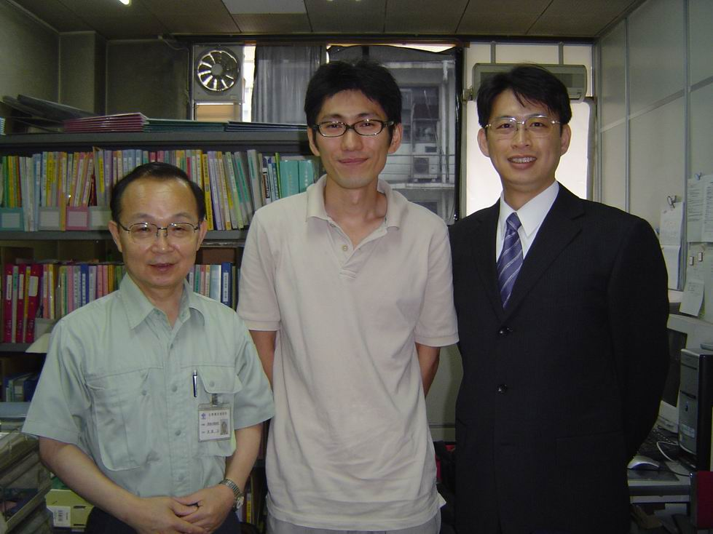
附圖一、赴日研習參訪實習圖
1. 拜訪大阪府立衛生研究所渡邊功博士（左）及阿久津和彥博士（右）
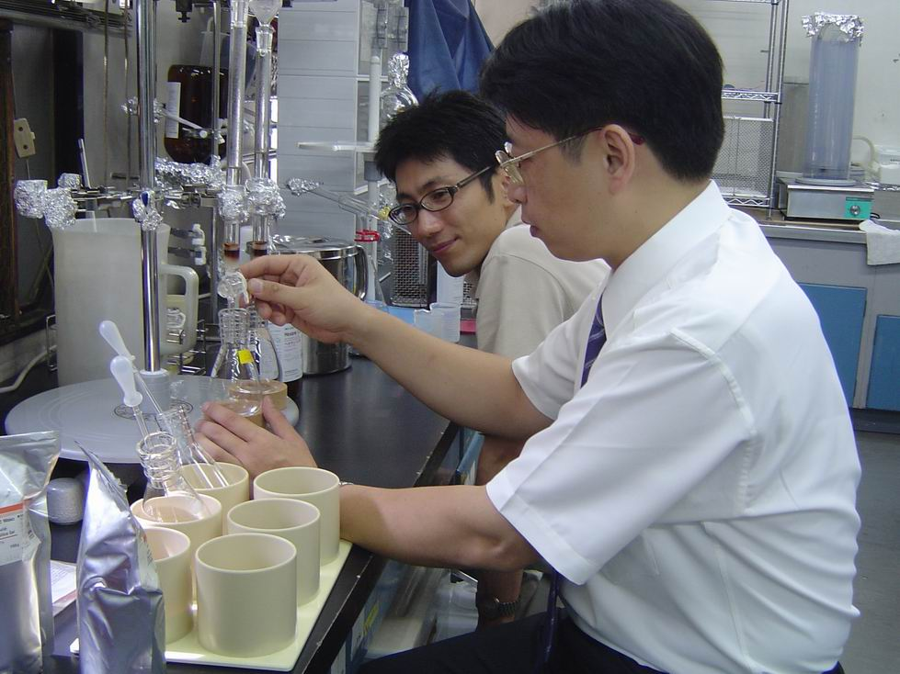
2. 於日本實習魚油中 PBDEs 之分析方法。
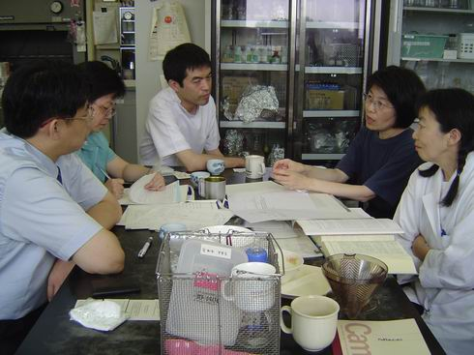
3. 與東京都健康安全研究中心植松洋子博士（右二）座談。
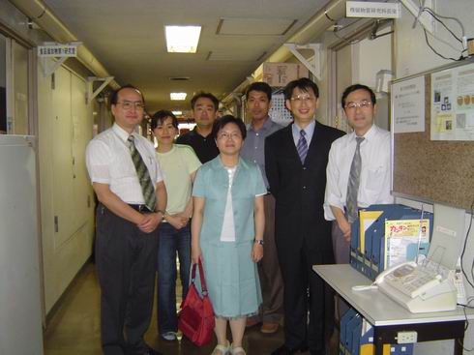
4. 與東京都健康安全研究中心殘留物質研究科同仁合影。
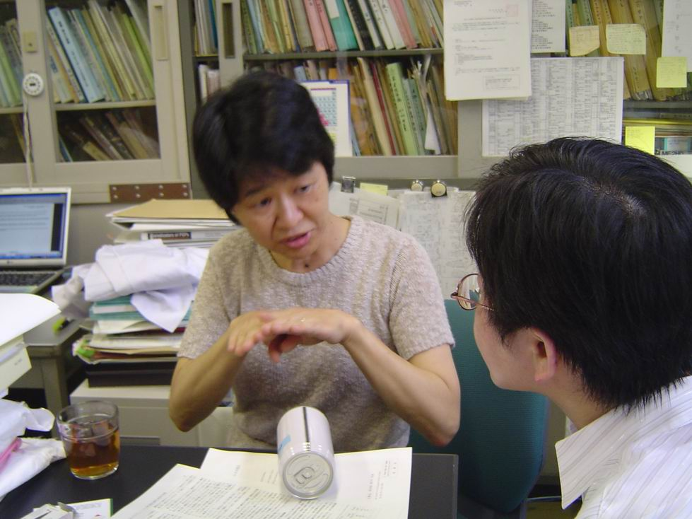
5. 與國立醫藥品食品衛生研究所河村葉子博士（左）座談。
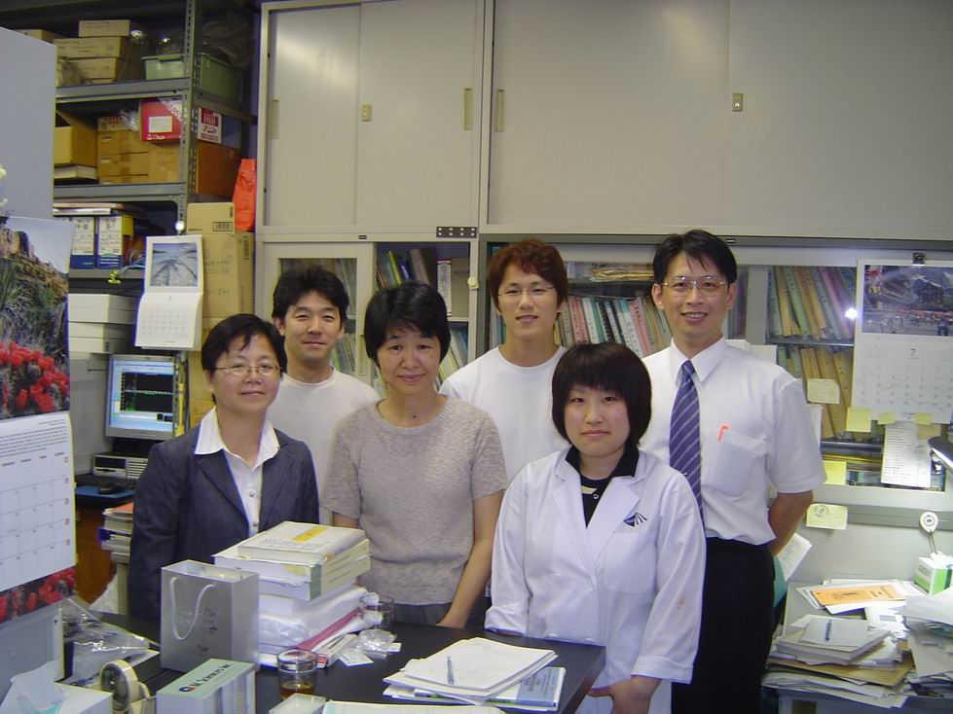
6 與國立醫藥品食品衛生研究所河村葉子博士實驗室同仁合影。
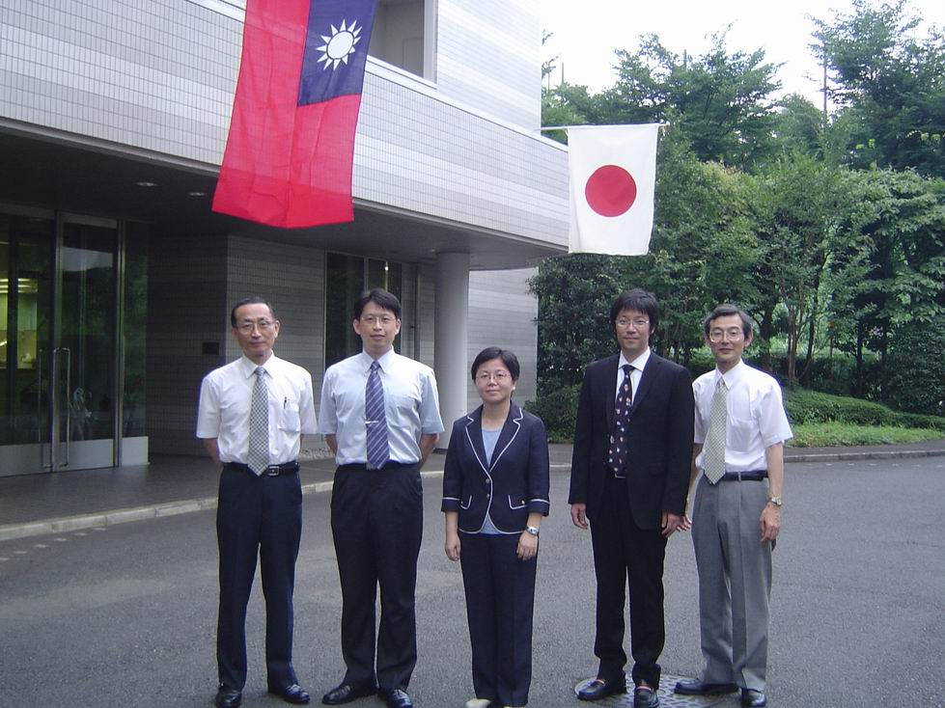
7. 日本食品分析中心懸掛我國國旗及日本國旗歡迎本局赴日拜訪。
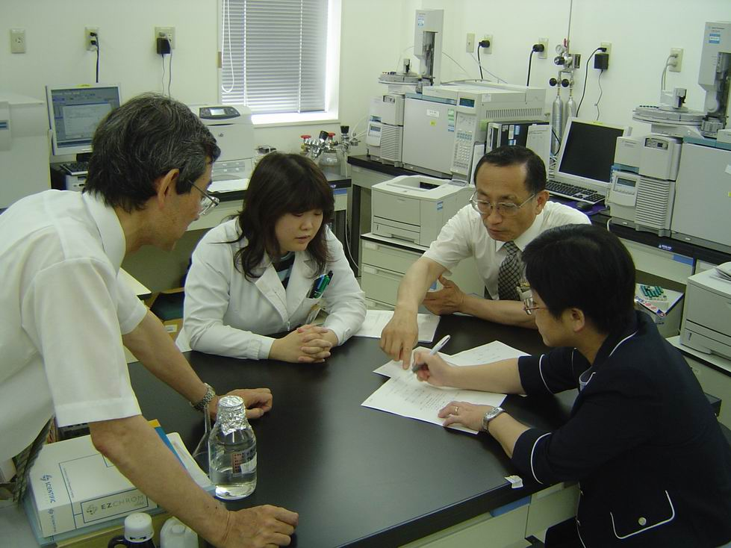
8. 與日本食品分析中心執行長丹野憲二（右二）及同仁座談。
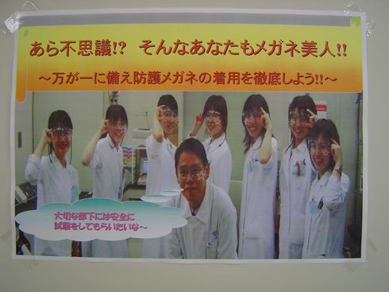
9. 日本食品分析中心之護目鏡佩戴宣導海報。
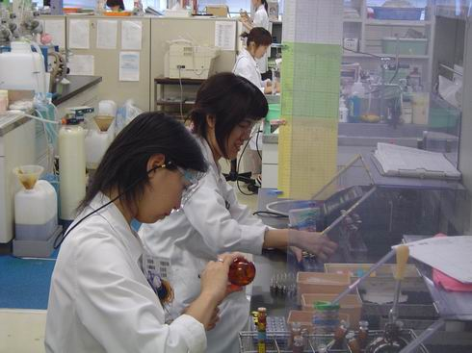
9. 日本食品分析中心之檢驗人員佩戴護目鏡從事檢驗工作。

附圖二、赴日研習「食品中 PBDEs 之分析流程」圖
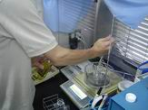 | 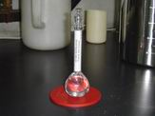
1. 取樣（檢體為魚油  ） | 2. 添加同位素內部標準品
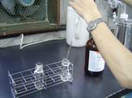 | 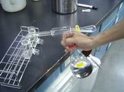
3. 加入正己烷 | 4. 加入正己烷飽和之乙腈
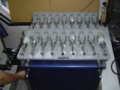 | 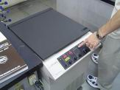
5. 振盪 | 6. 離心
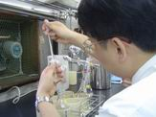 | 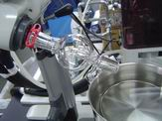
7. 移出下層液 | 8. 減壓濃縮

附圖二、赴日研習「食品中 PBDEs 之分析流程」圖(續)
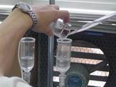 | 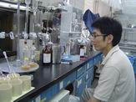
9. 製備淨化管柱（44%酸性矽膠） | 10. 淨化
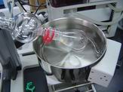 | 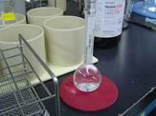
11. 減壓濃縮 | 12. 加入同位素回收標準品
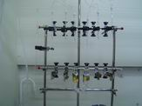 | 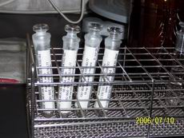
13. 氮氣吹乾 | 14. 建立標準曲線
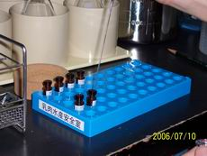 | 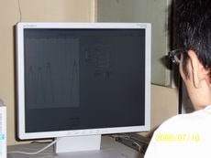
15. 檢液定容 | 16. HRGC/LCMS 分析

